**UAS PERANCANGAN WEB RESTORAN DAPUR SOLO**



**Kelompok 4:**

Claudia Cassandra (19210020)

Felicia Natalia (19210021)

Filbert Halim (19210051)

Gabriela Ruth (19210052)

Andreas (19210053)

UNIVERSITAS BUNDA MULIA

FAKULTAS ILMU SOSIAL & HUMANIORA

PROGRAM STUDI HOSPITALITY & PARIWISATA

2023

**Daftar Anggota Kelompok dan Pembagian Tugas**

|  |  |
| --- | --- |
| Nama Anggota | Tugas |
| Claudia Cassandra | Membuat halaman Home & Contact Us |
| Felicia Natalia | Membuat halaman Menu & Reservation |
| Filbert Halim | Membuat halaman Promo & Contact Us |
| Gabriella Ruth | Membuat halaman Menu & Reservation |
| Andreas | Membuat halaman Home & Promo |

**Bab I**

**Database**

**Bab II**

**Source Code**

Berikut ini adalah link drive source code projek kami: (masukin link kalian)

**Bab III**

**Tampilan Website**

Berikut adalah tampilan Home dari website kami:

* Header: bagian ini terdapat tampilan navbar yang terletak di bagian atas halaman. Terdapat logo, beberapa link menu yang mengarahkan ke halaman lain, dan Hamburger menu apabila ukuran device menjadi ukuran tablet atau smartphone.
* Parallax Top: bagian ini menampilkan section diatas dengan sebuah background image yang menarik dimana didalam nya berisikan tulisan yang menarik mengenai restoran yang kami pilih yaitu *Dapur Solo*. Terdapat juga tombol *Reservasi* yang mengarahkan ke halaman *Reservasi*.
* Video: bagian ini menampilkan sebuah video singkat mengenai restoran *Dapur Solo* yang mempromosikan restoran kami ini.
* Parallax Bottom: bagian ini menampilkan section dibawah dengan sebuah background image yang menarik dimana didalam nya berisikan informasi singkat mengenai restoran yang kami pilih yaitu *Dapur Solo*. Terdapat juga tombol *Hubungi Kami* yang mengarahkan ke halaman *Contact Us*.
* Footer: Bagian ini berisi informasi informasi anggota kelompok yang berisikan nama dan nim, serta terdapat logo restoran *Dapur Solo*.

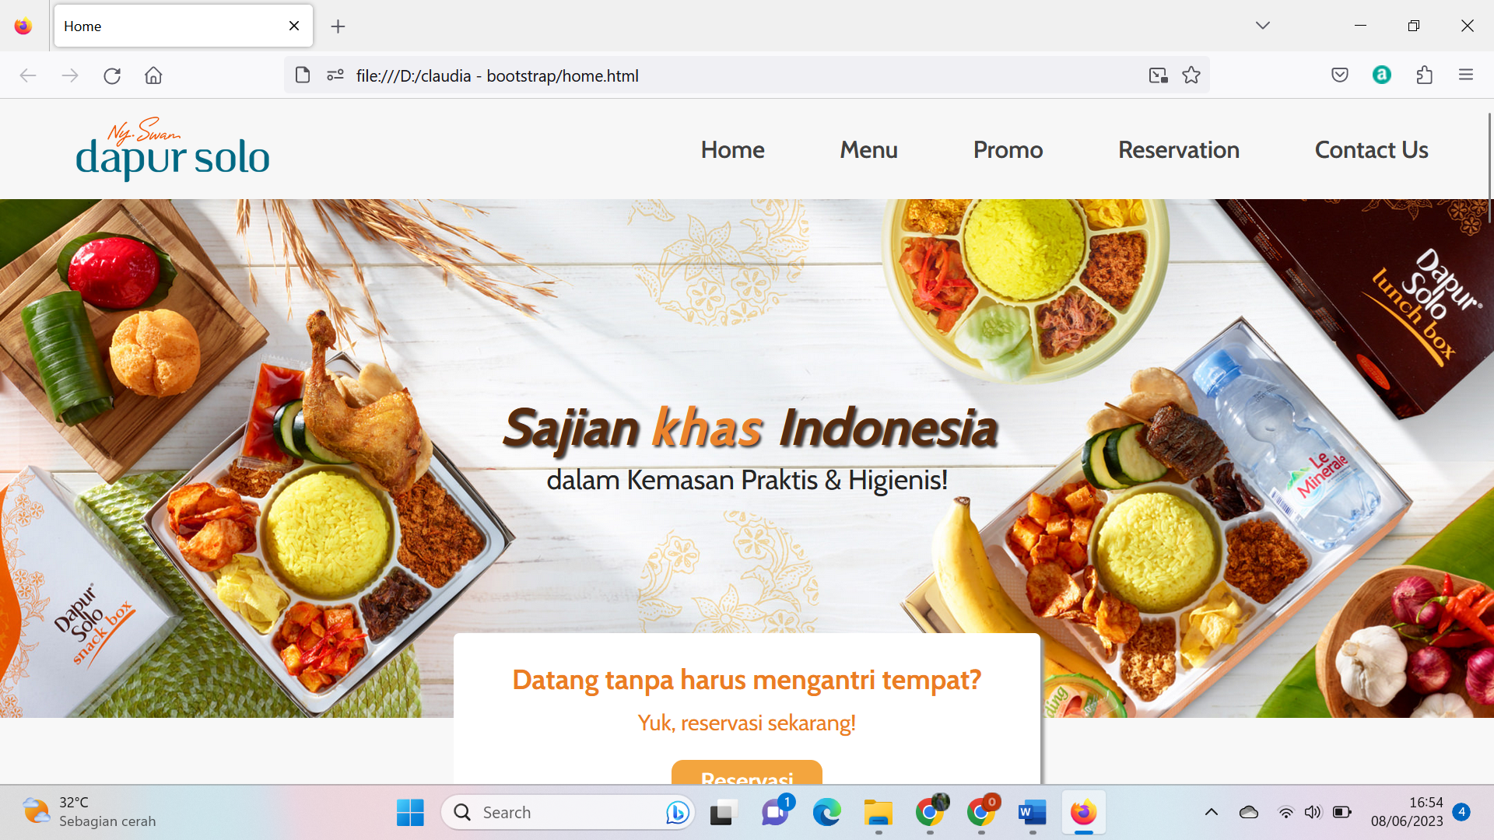

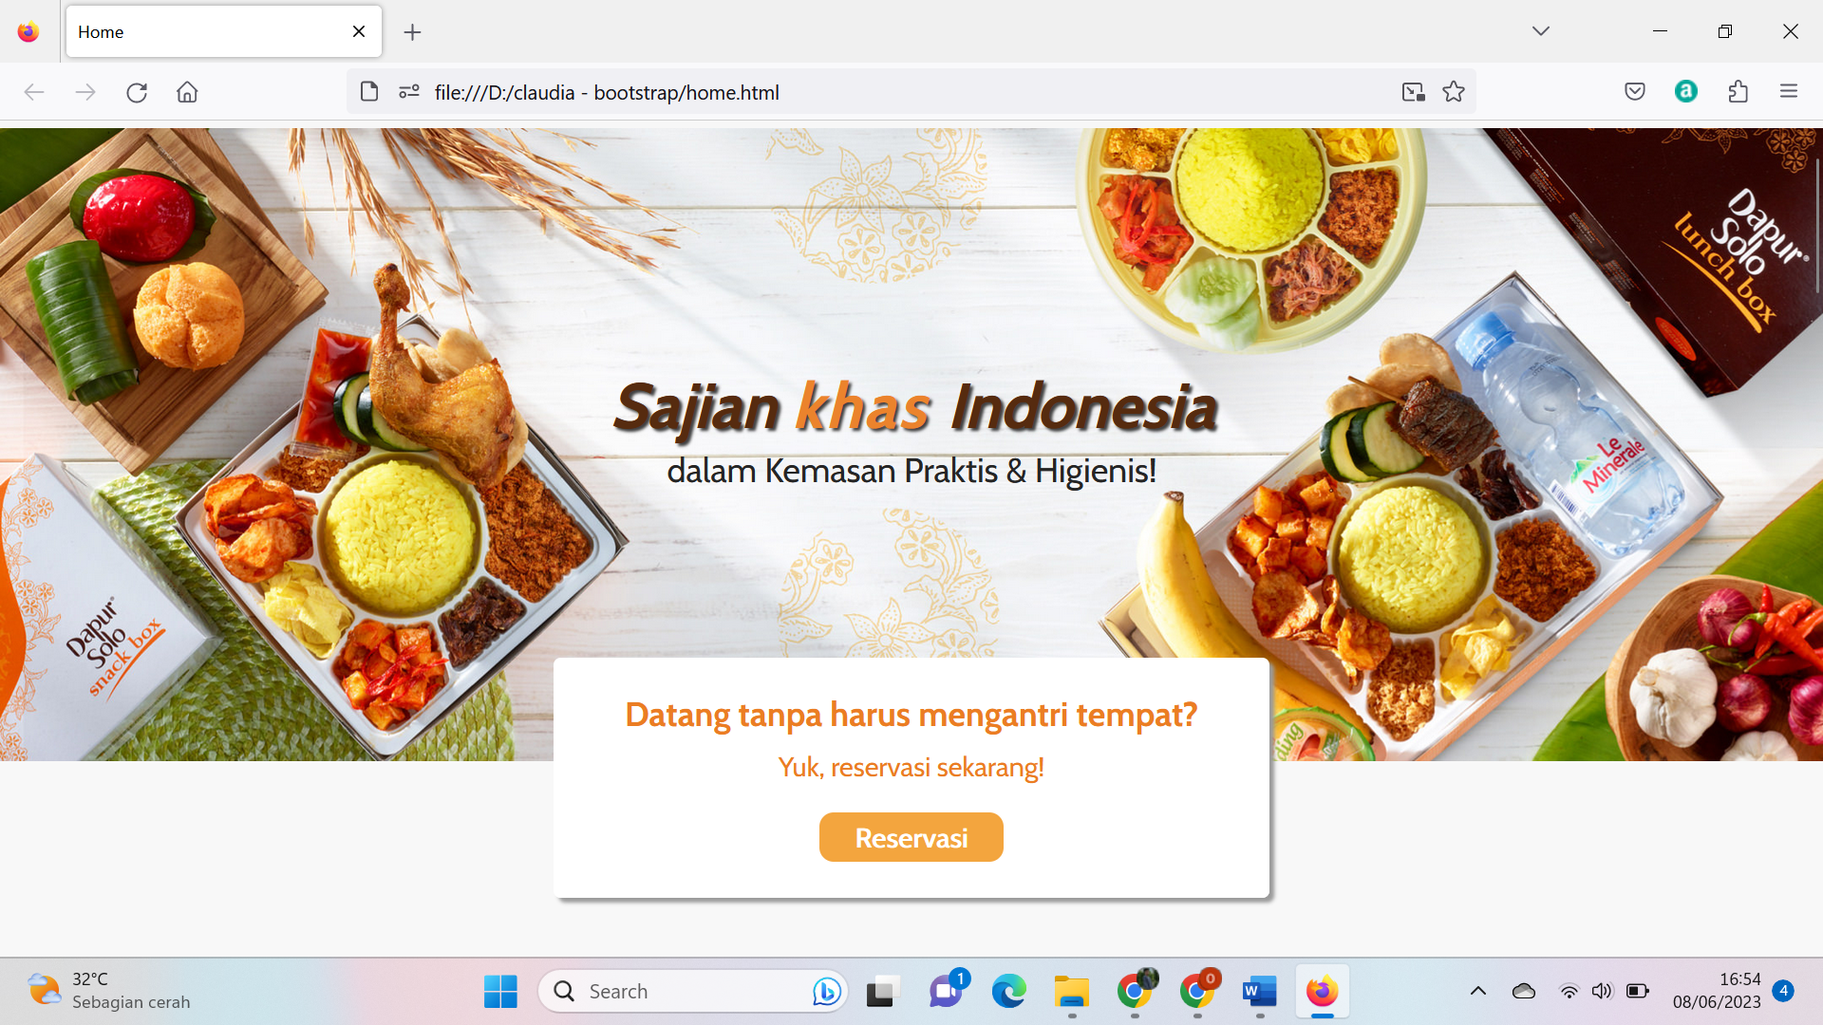

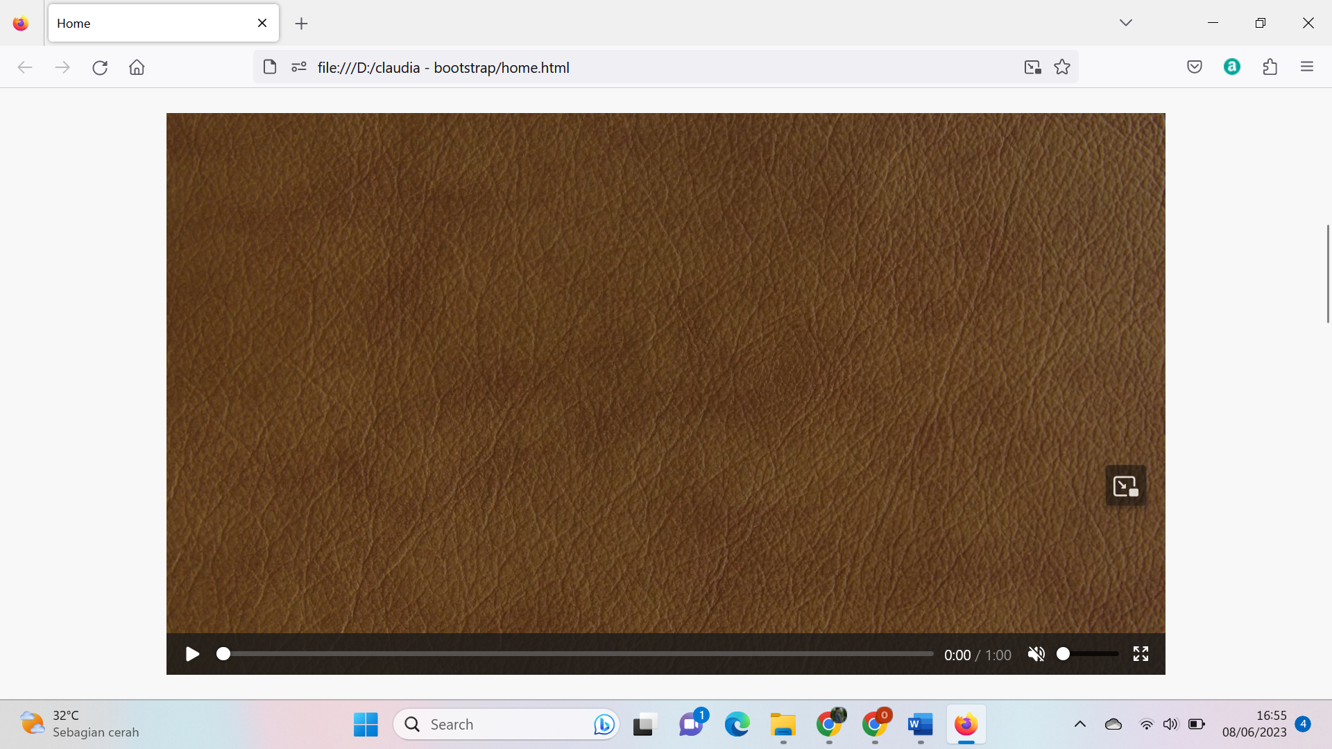

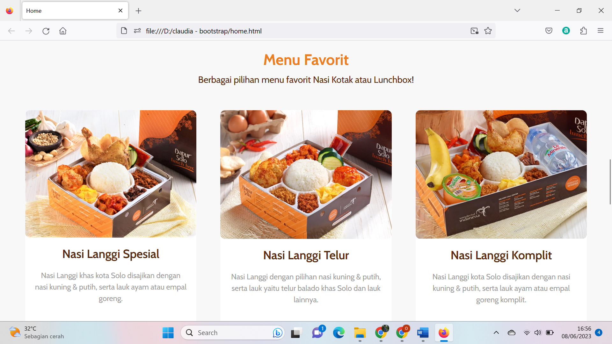

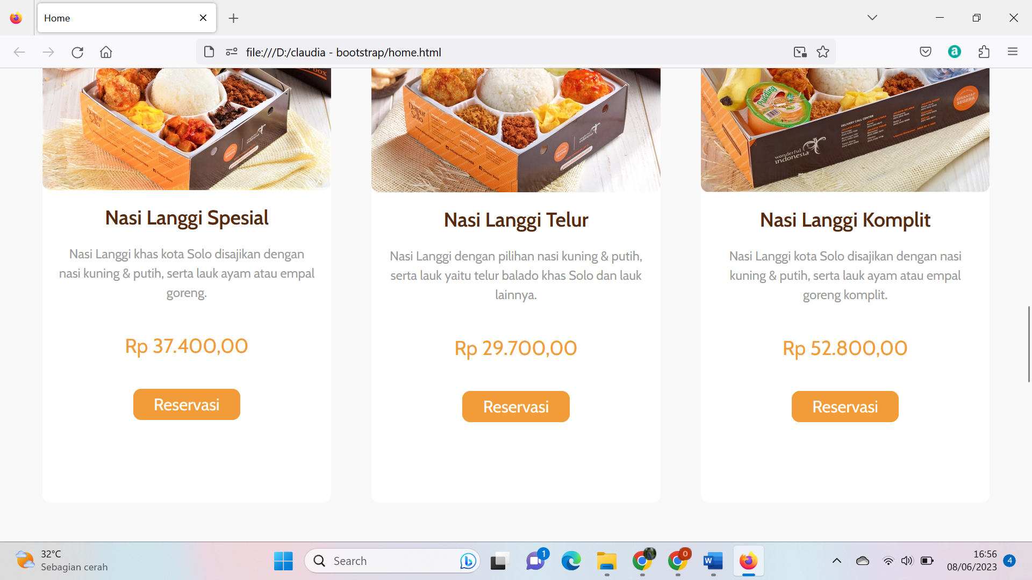

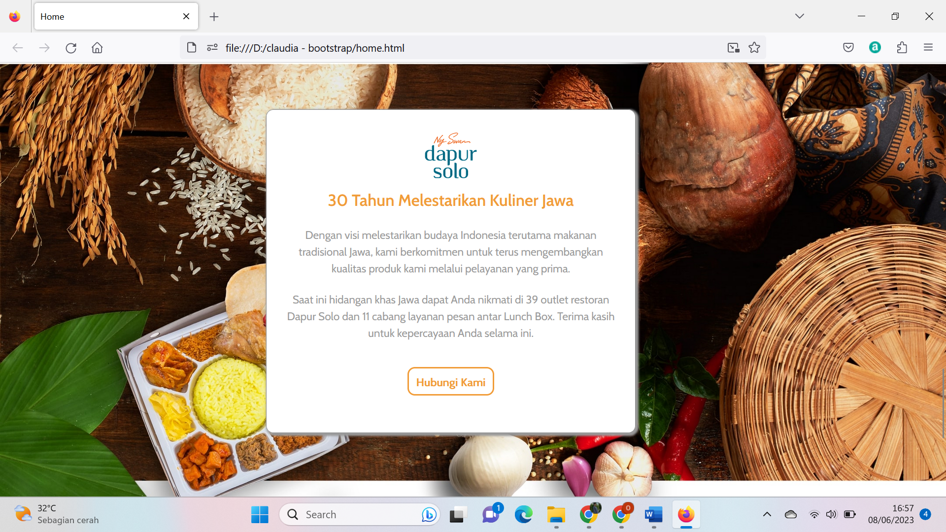

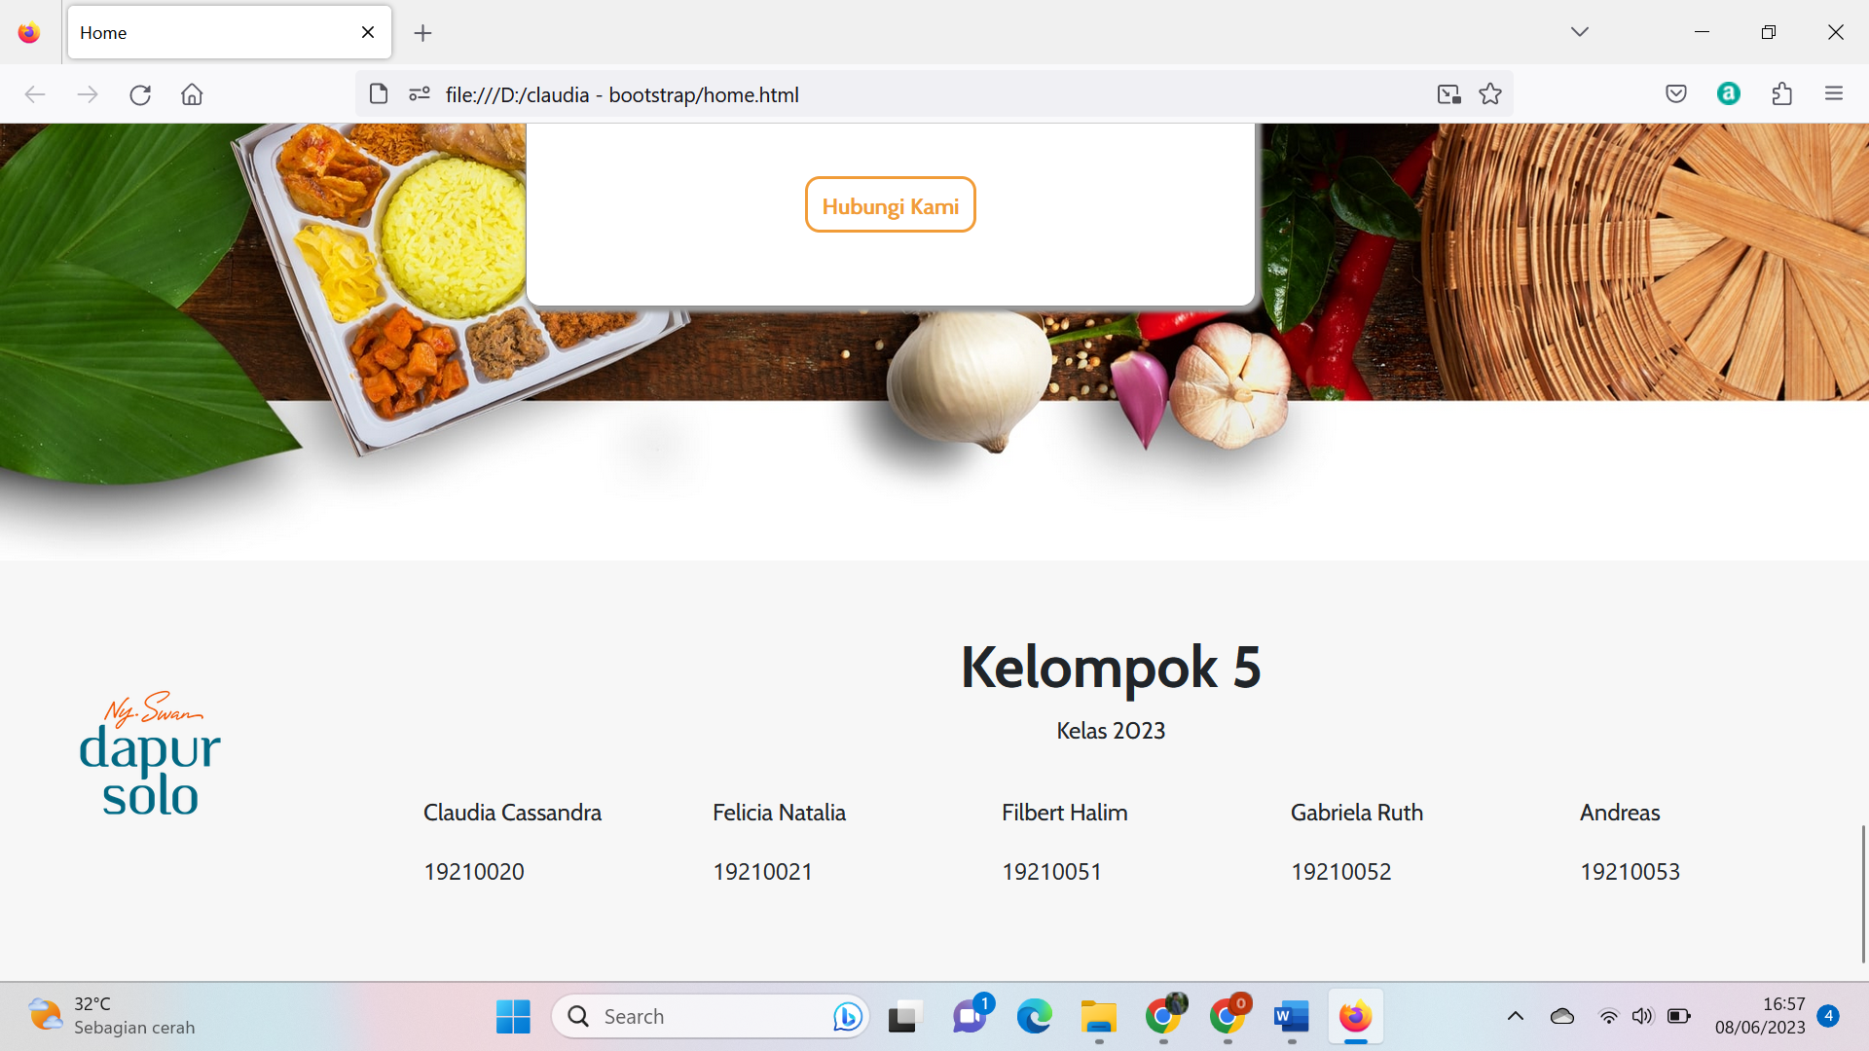

Tampilan Mobile:

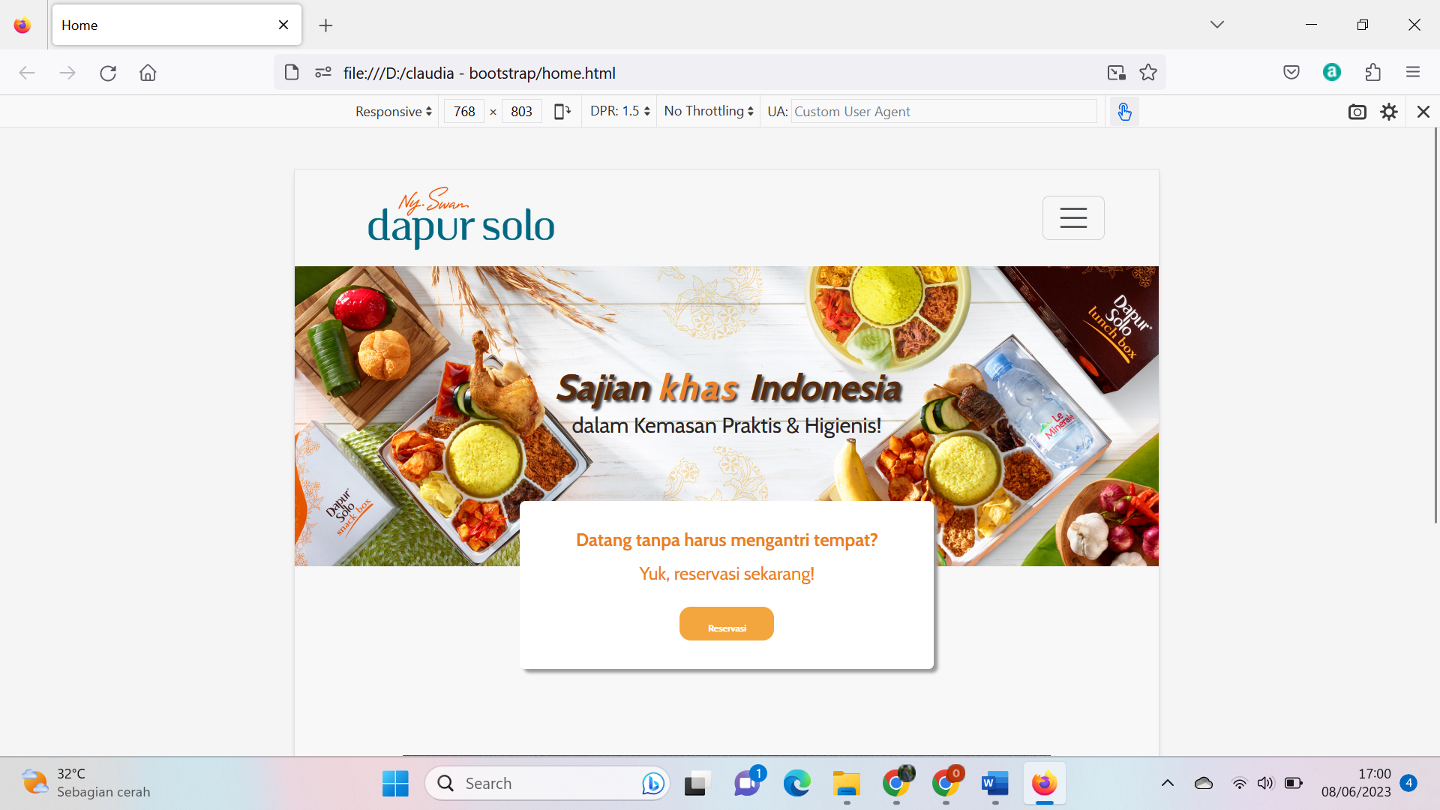

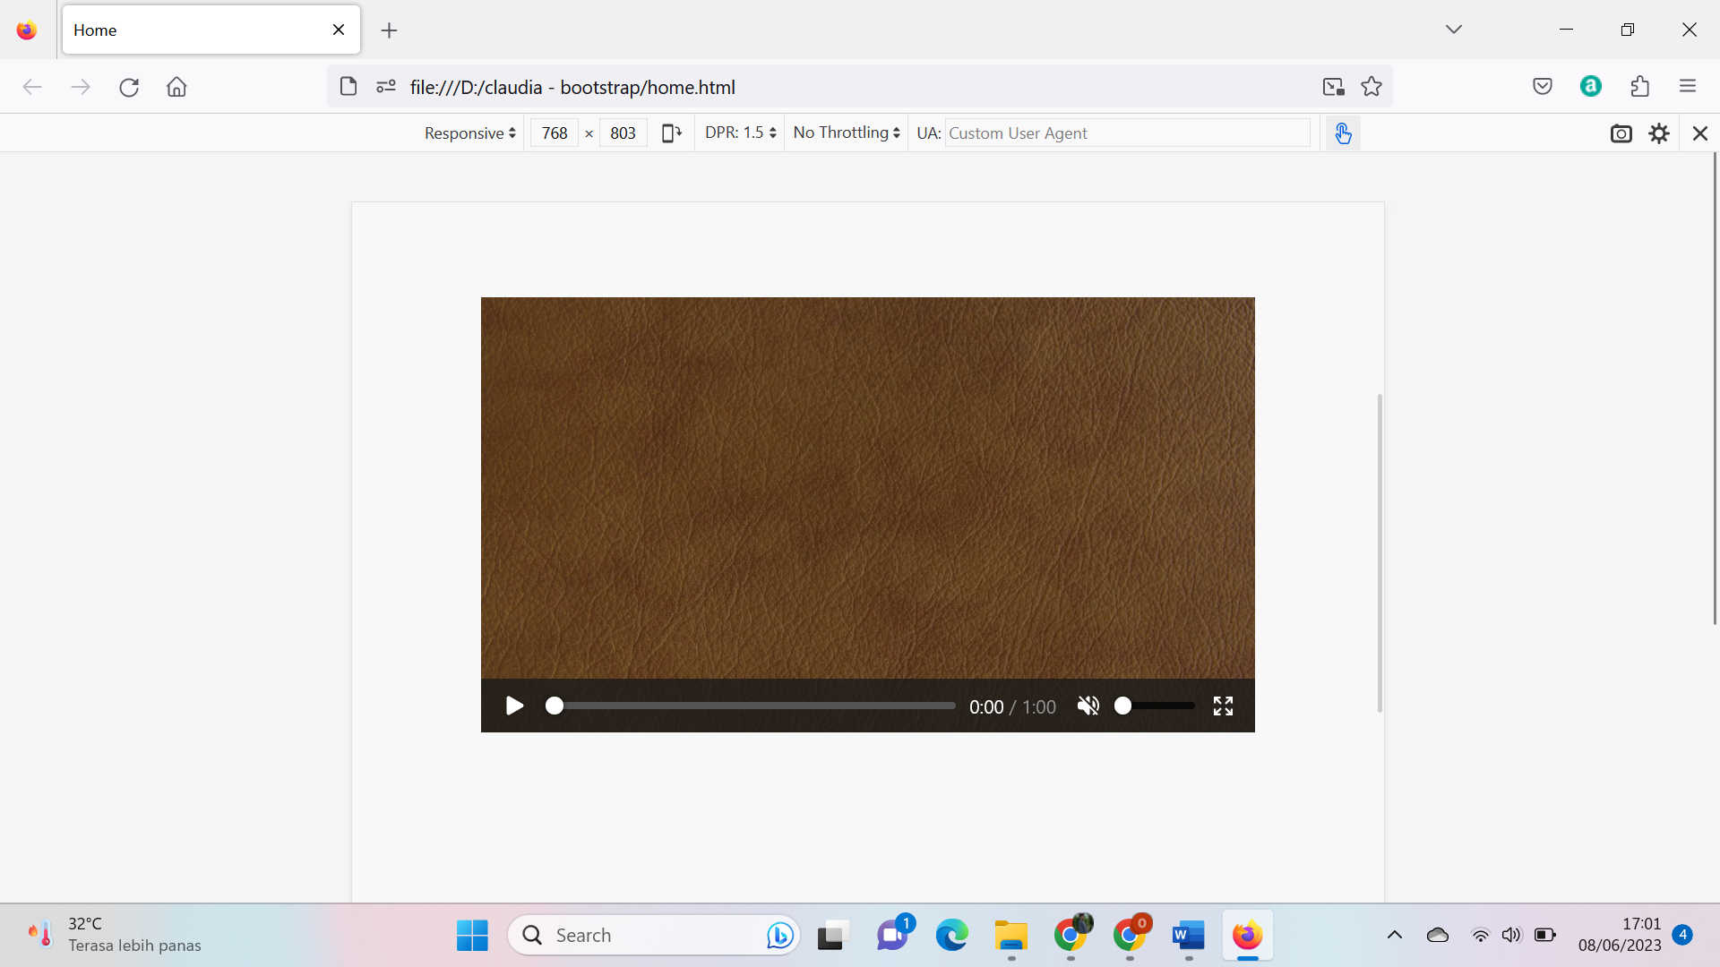

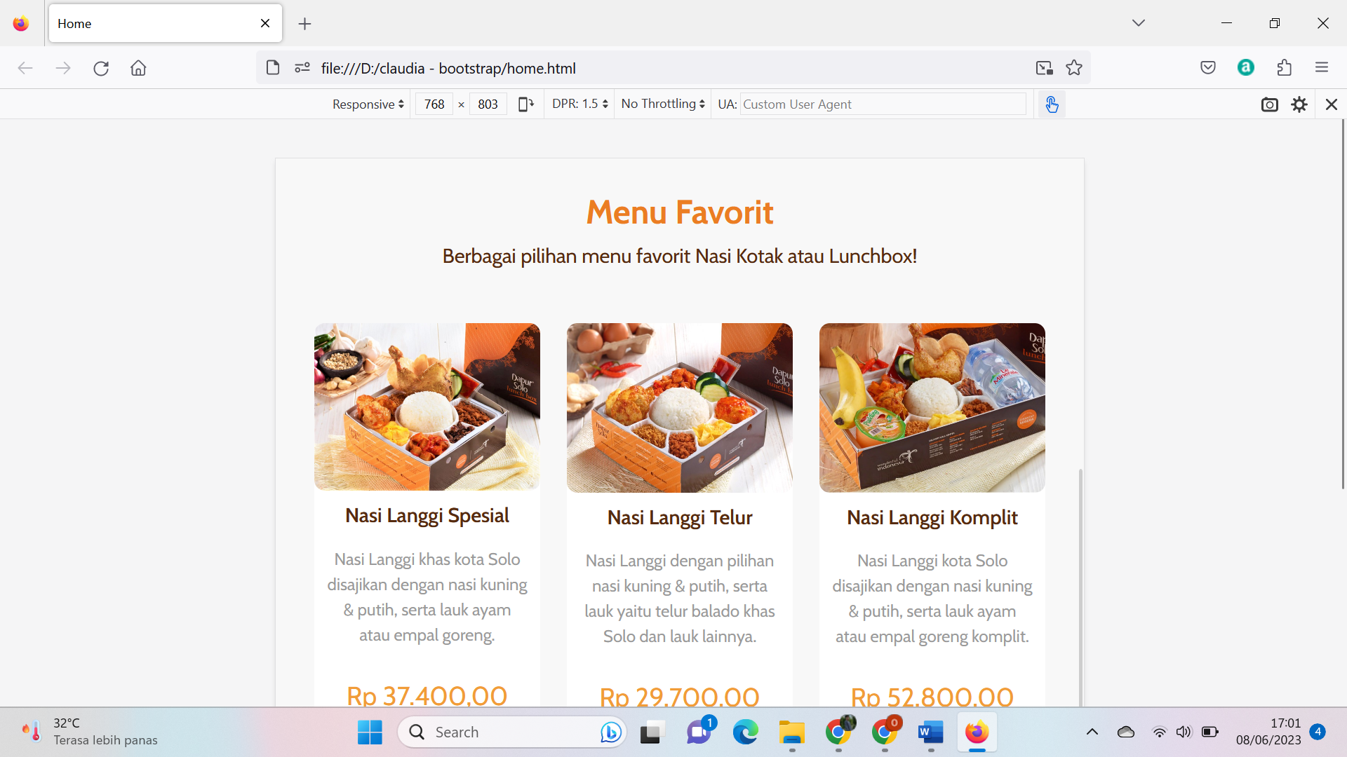

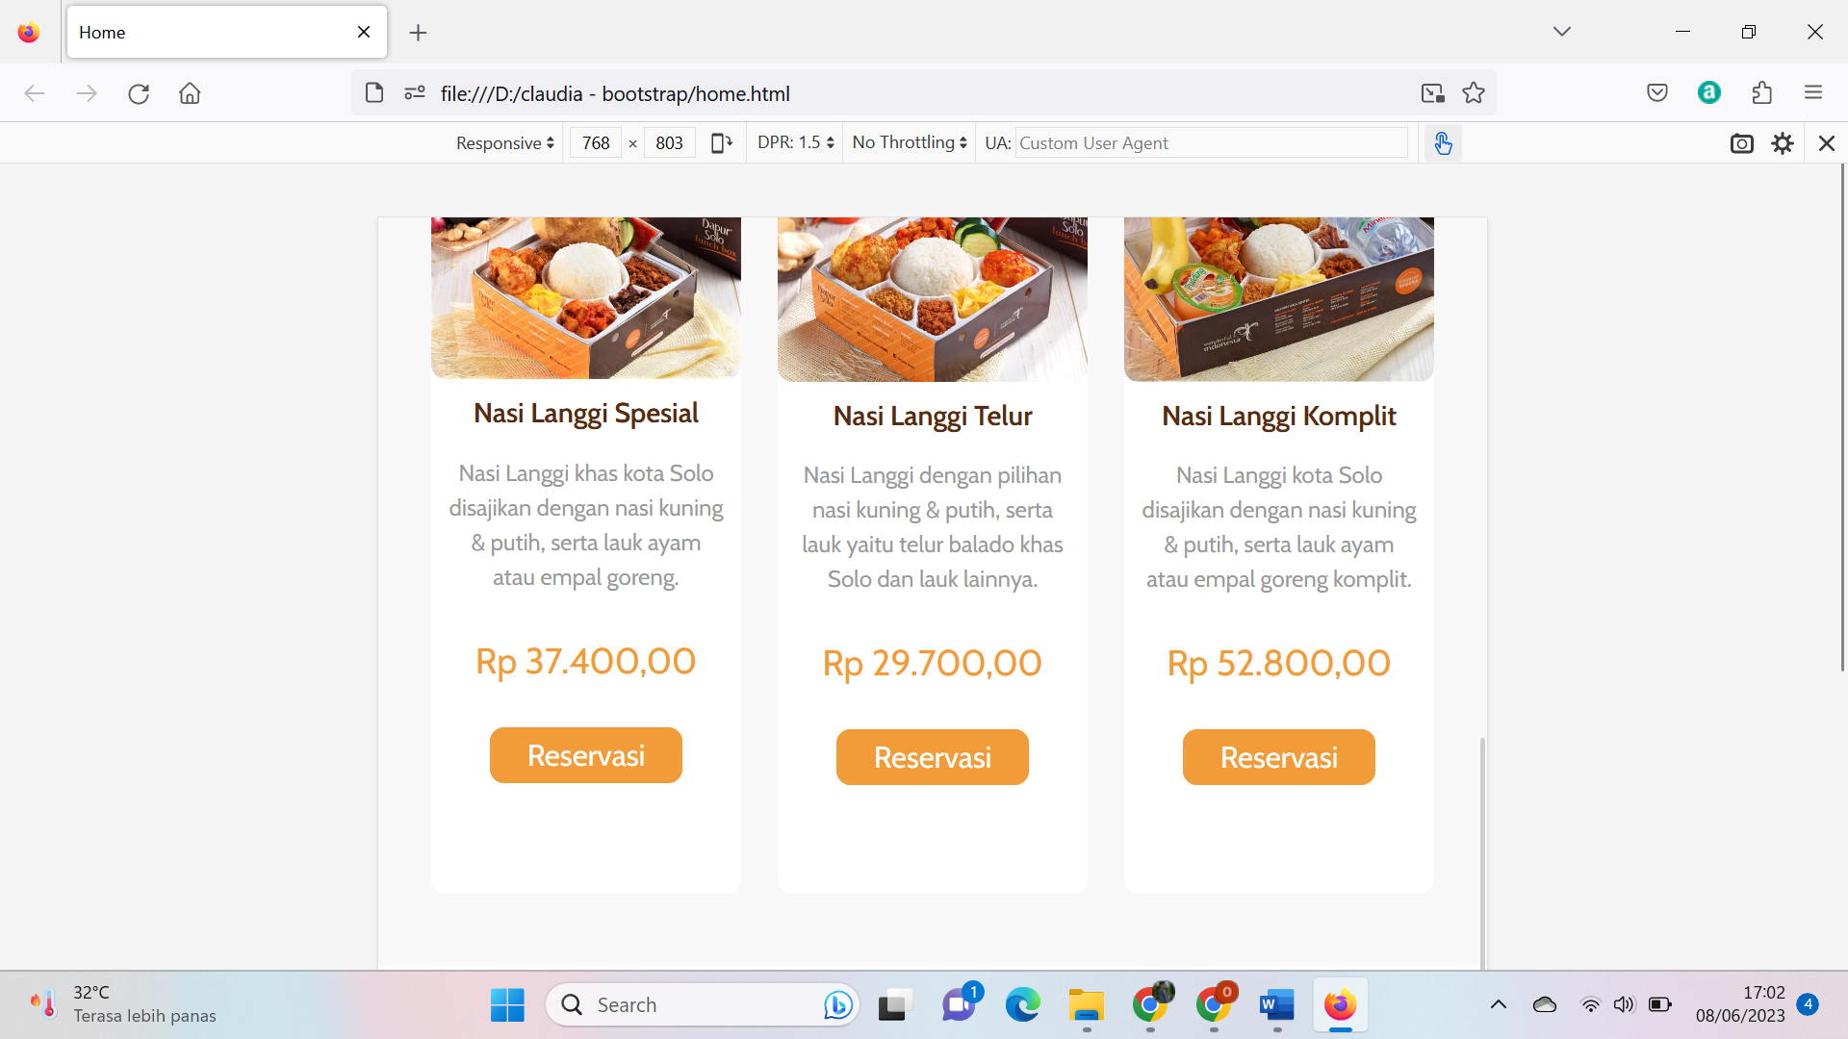

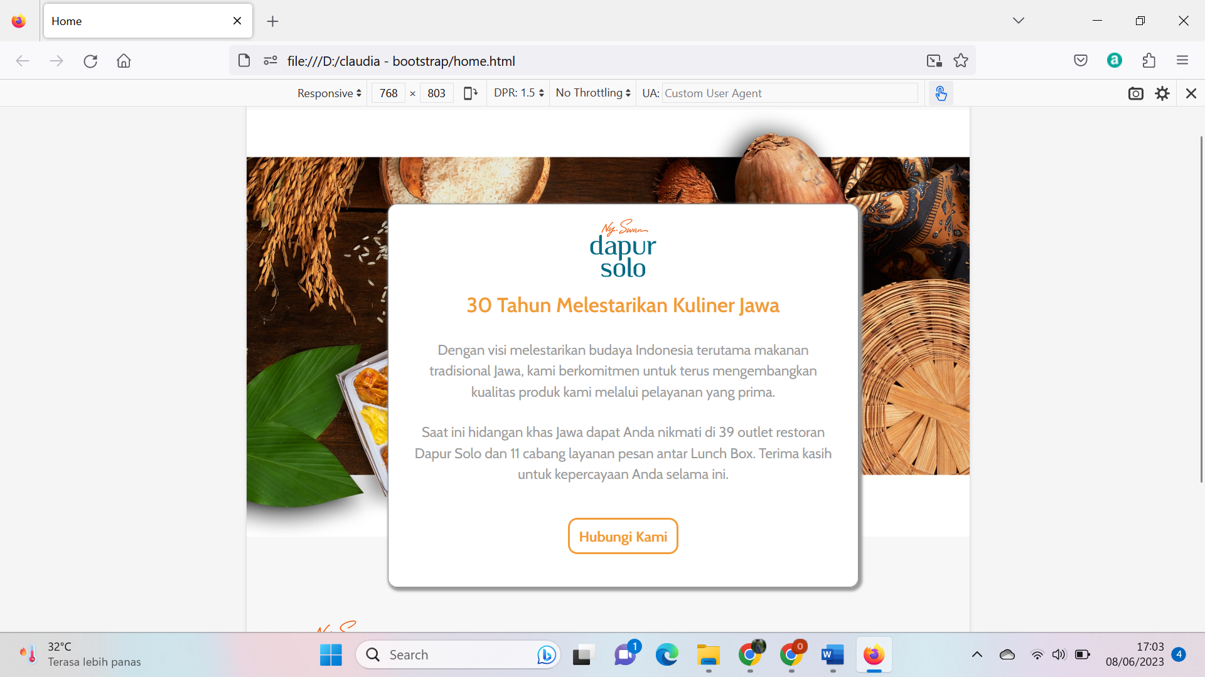

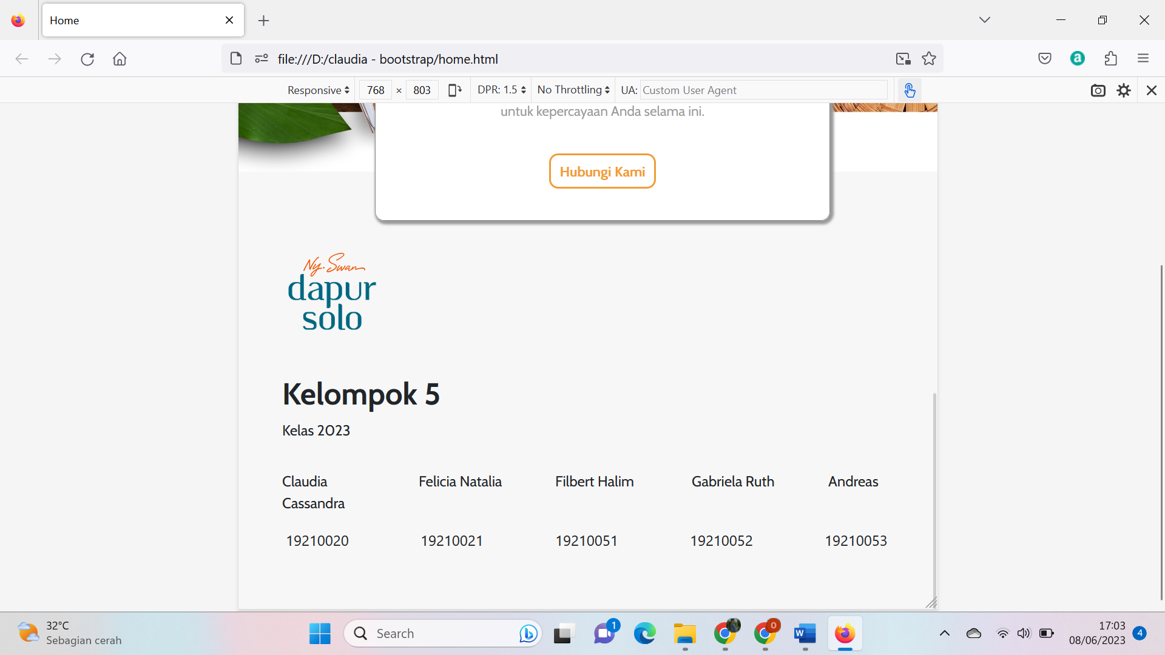

Berikut adalah tampilan Menu dari website kami:

* Header: bagian ini terdapat tampilan navbar yang terletak di bagian atas halaman. Terdapat logo, beberapa link menu yang mengarahkan ke halaman lain, dan Hamburger menu apabila ukuran device menjadi ukuran tablet atau smartphone.
* Parallax: bagian ini menampilkan sebuah background image yang menarik yang didalam nya berisikan tulisan yang menarik mengenai cita rasa dari restoran *Dapur Solo*.
* Menu Makanan: bagian ini menampilkan grid yang berisi menu-menu makanan dari restoran *Dapur Solo*.
* Menu Minuman: bagian ini menampilkan grid yang berisi menu-menu minuman dari restoran *Dapur Solo*.
* Footer: bagian ini berisi informasi informasi anggota kelompok yang berisikan nama dan nim, serta terdapat logo restoran *Dapur Solo*.

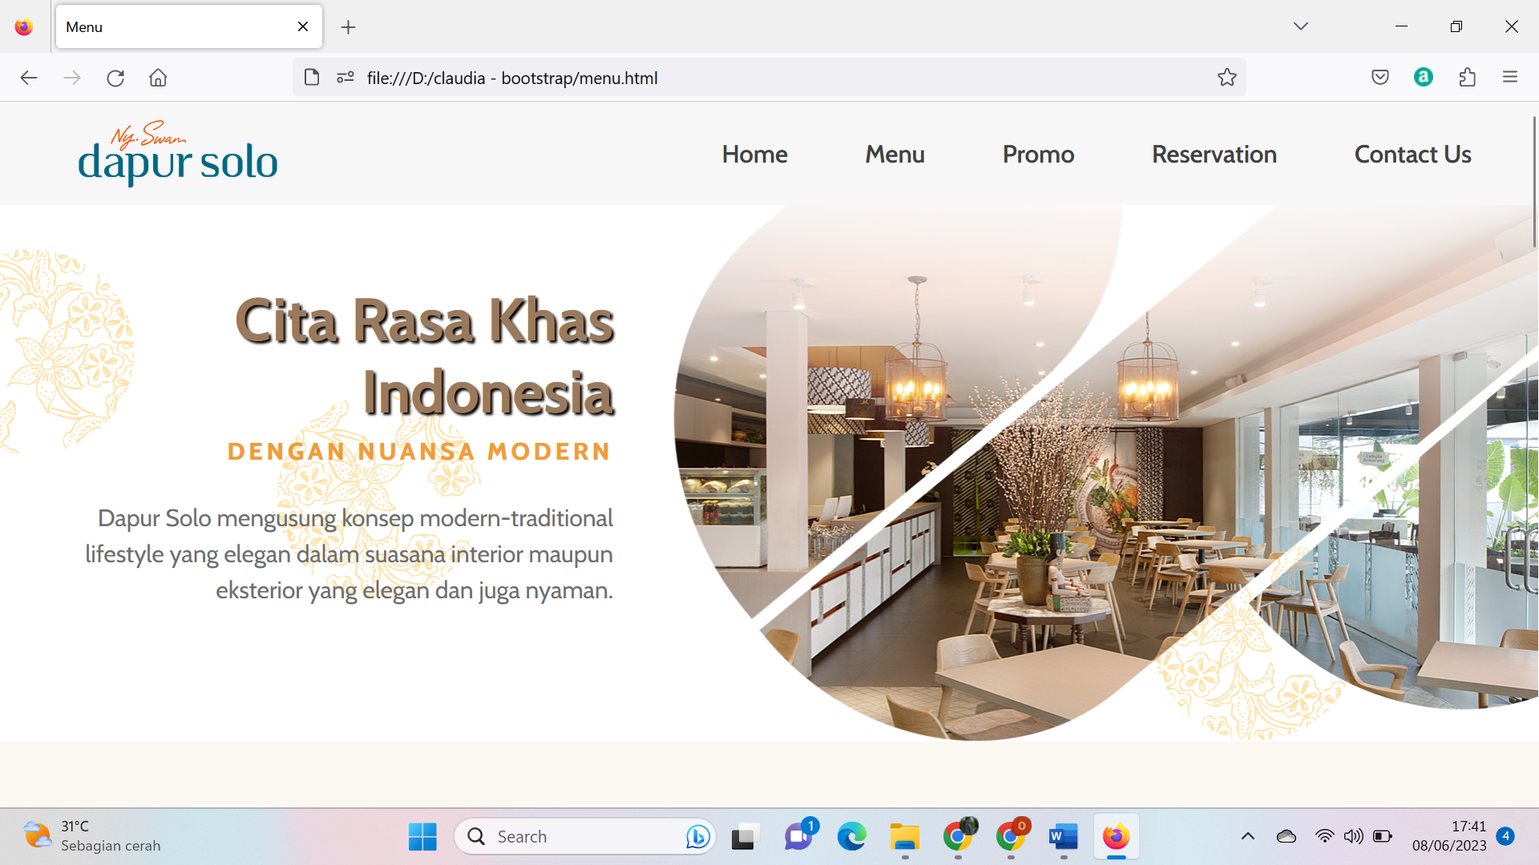

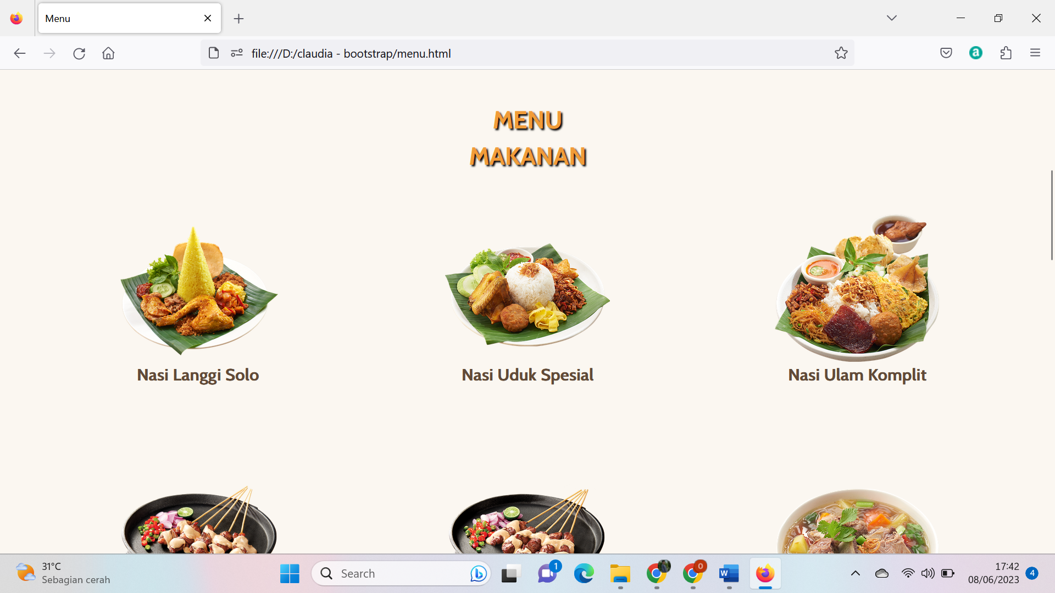

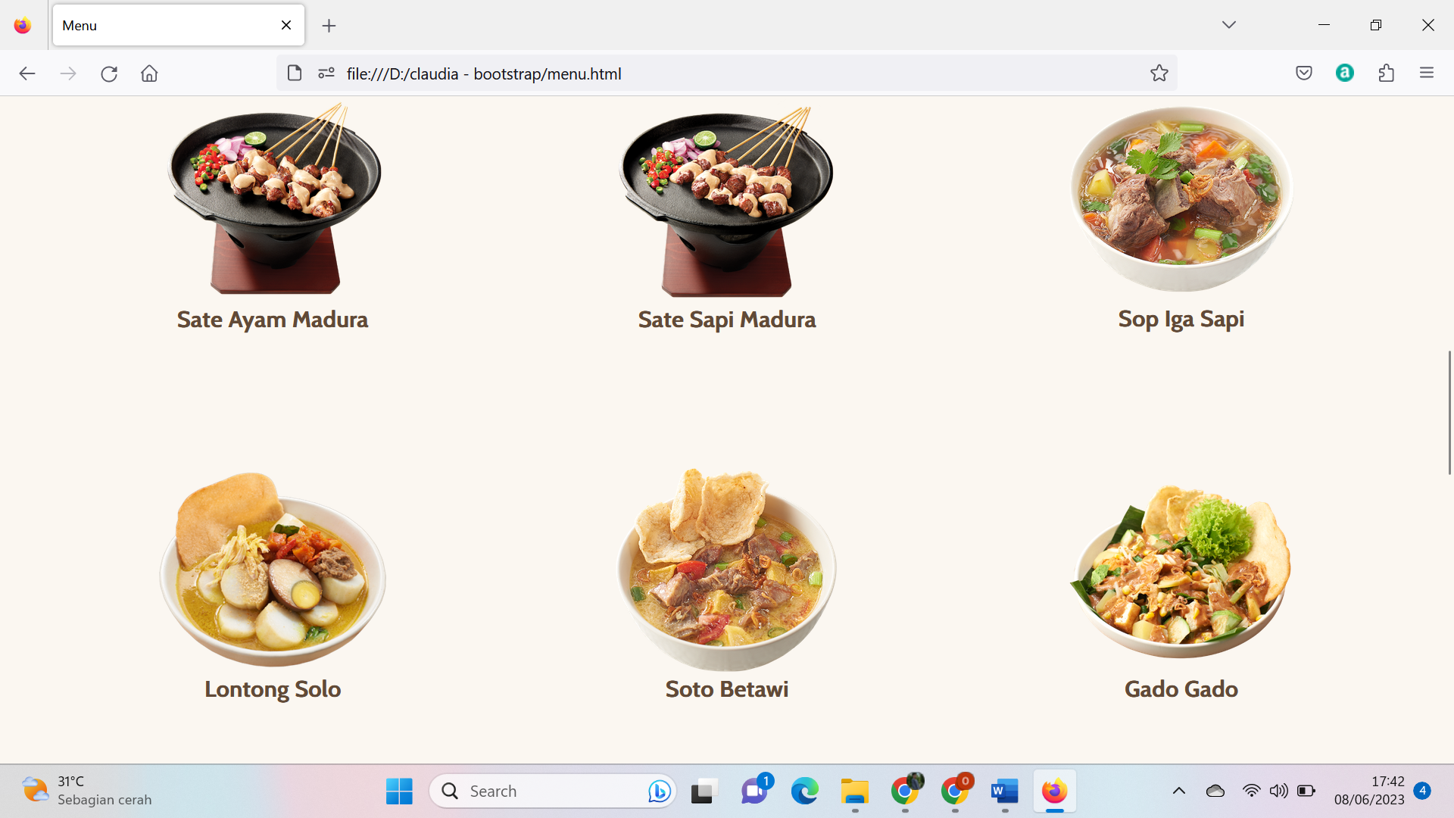

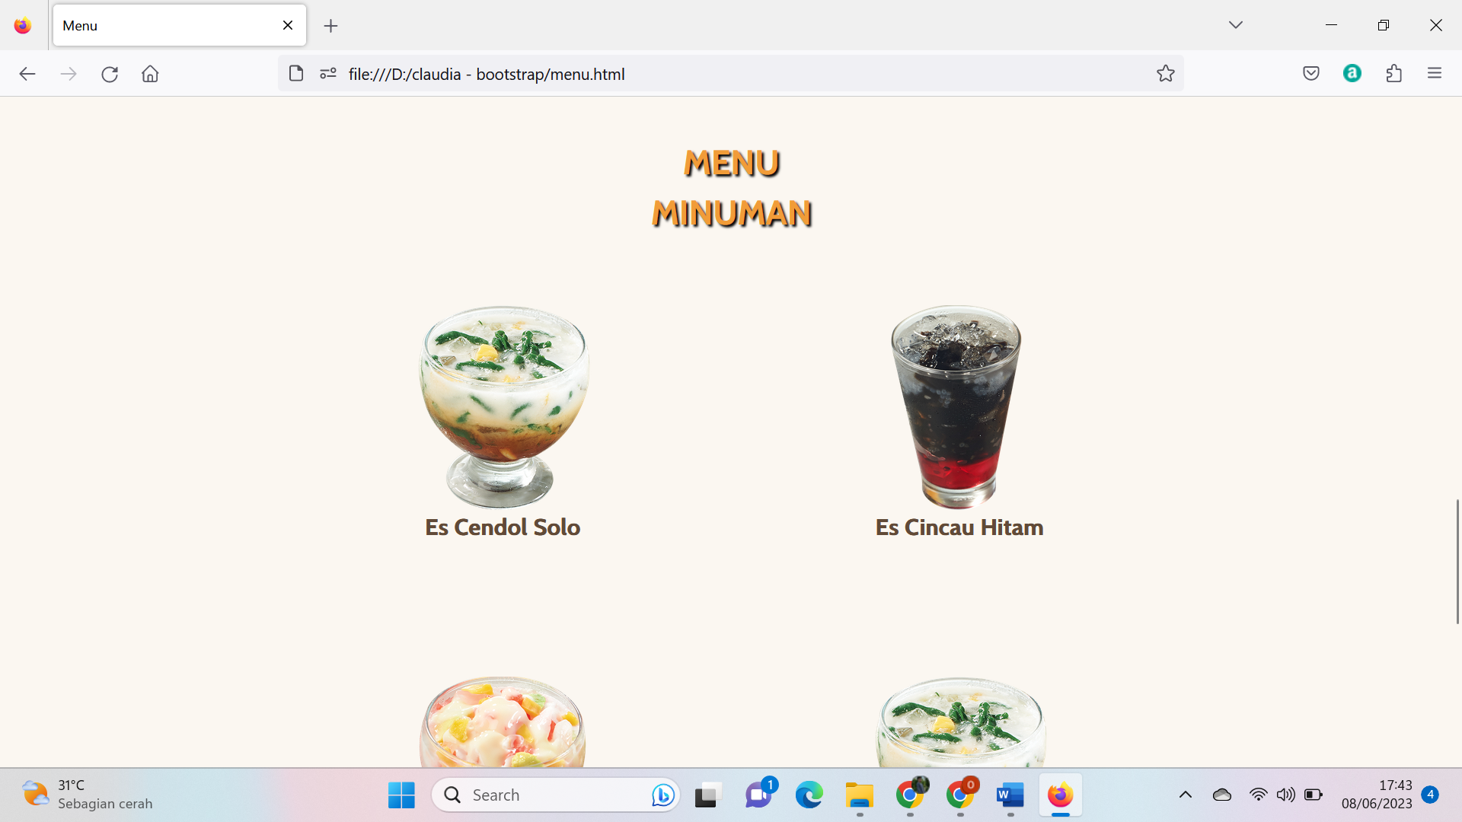

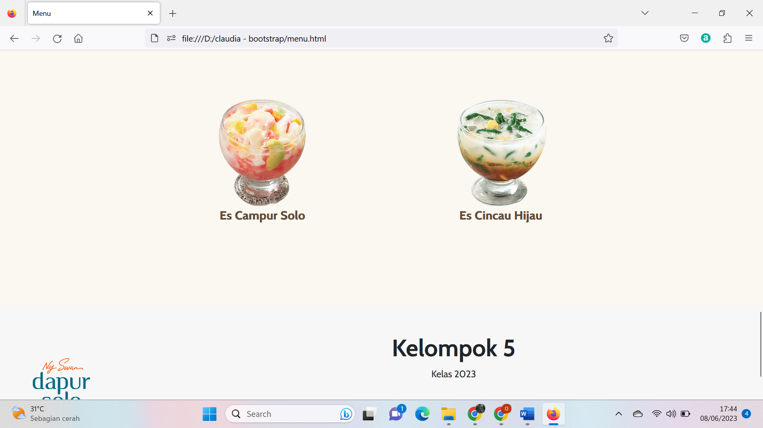

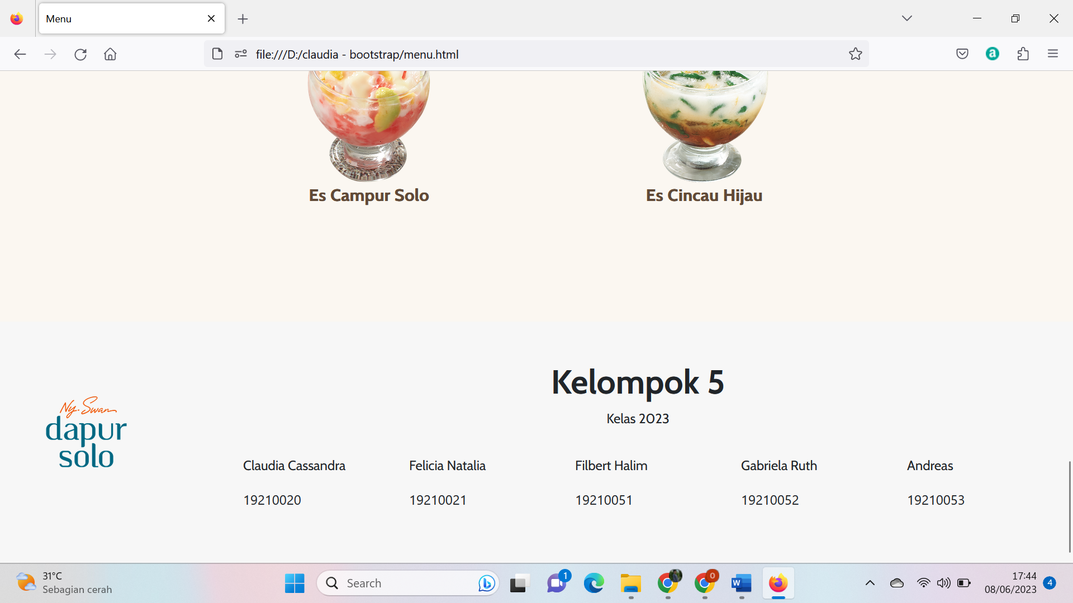

Tampilan Mobile:

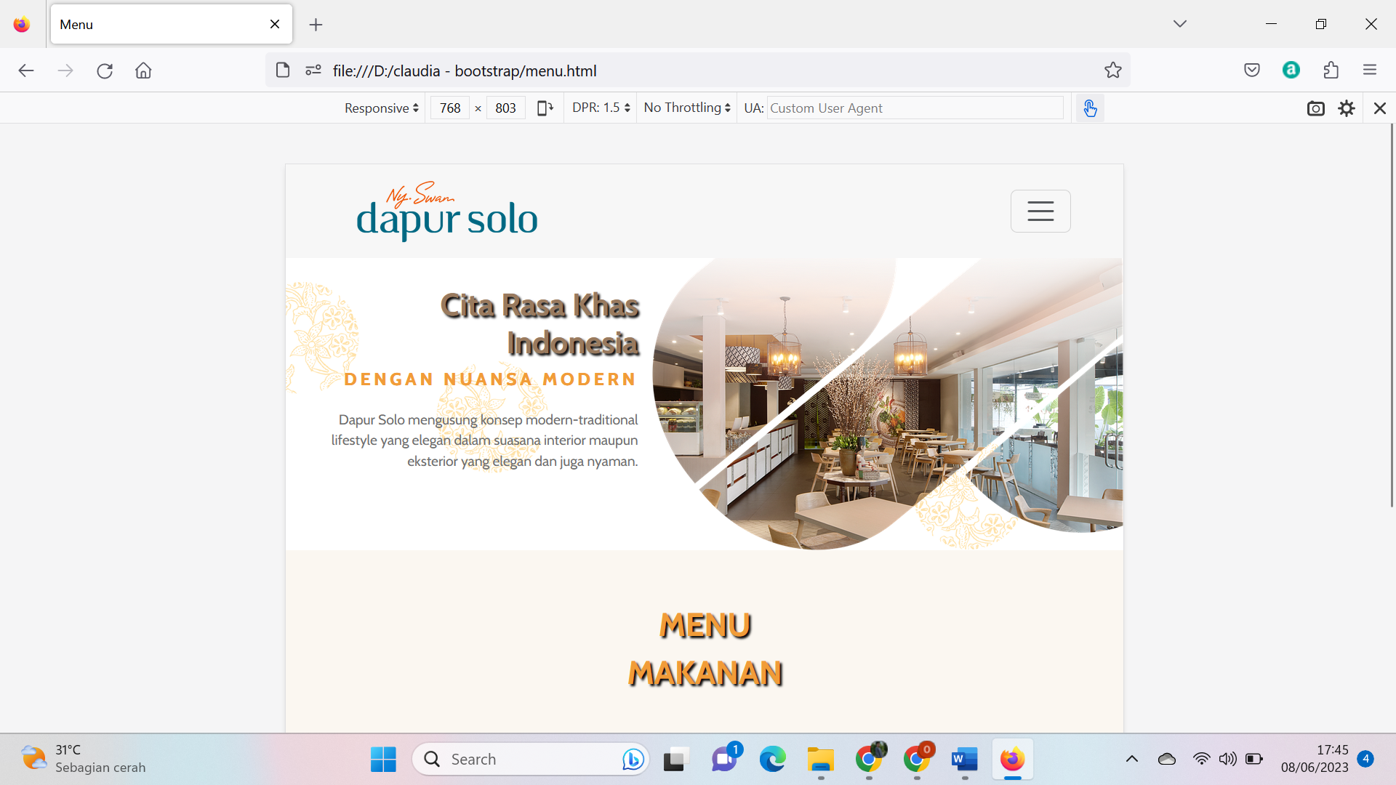

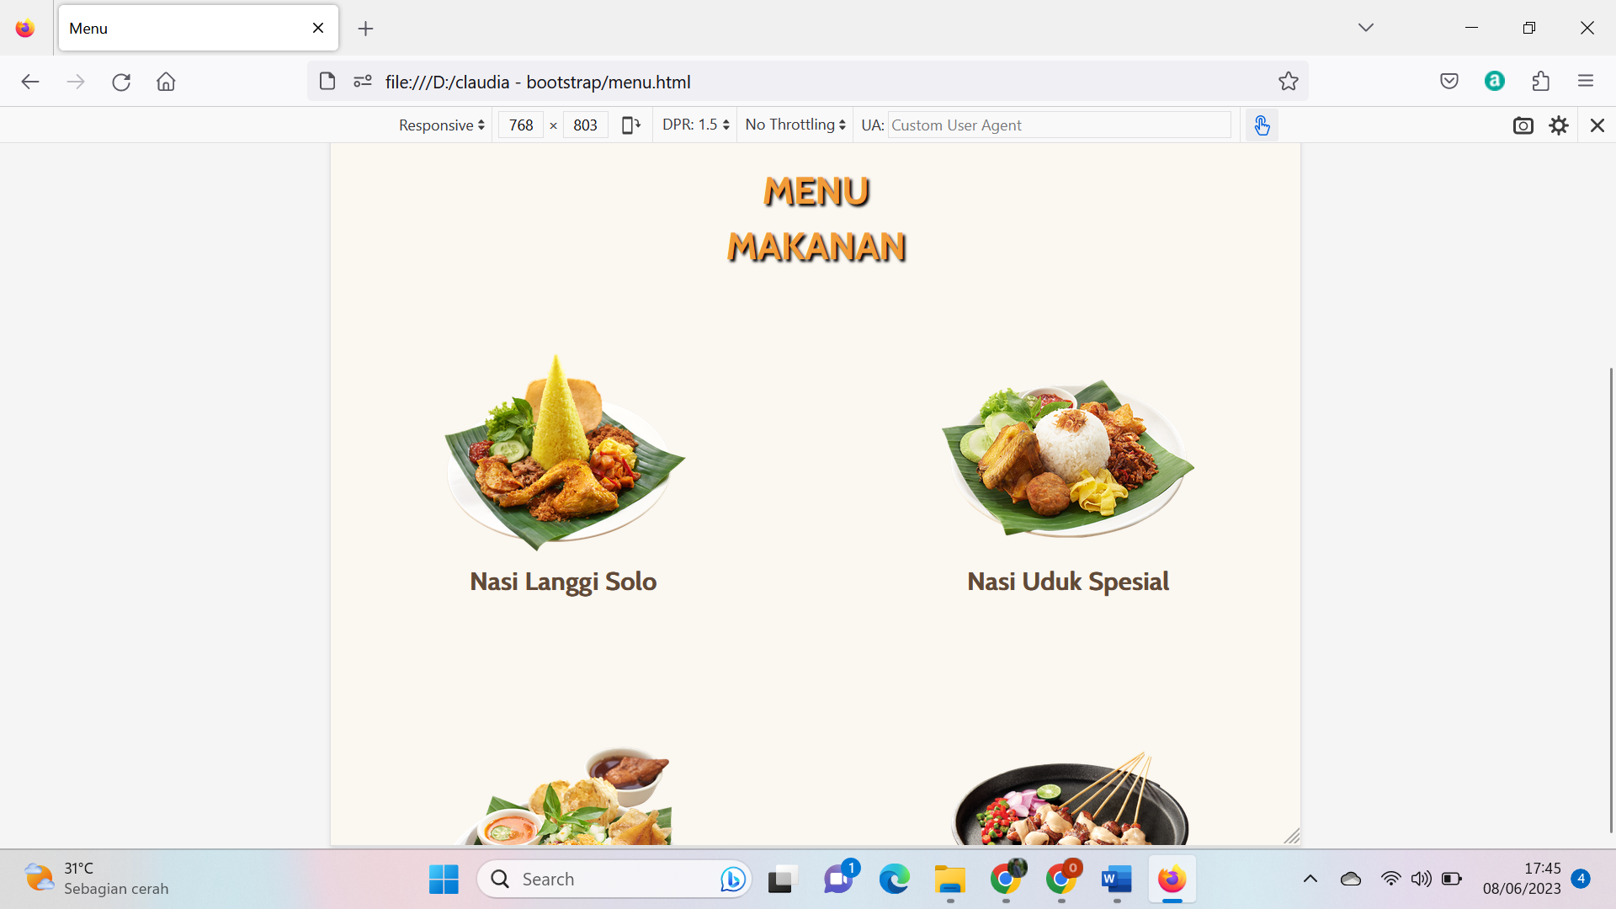

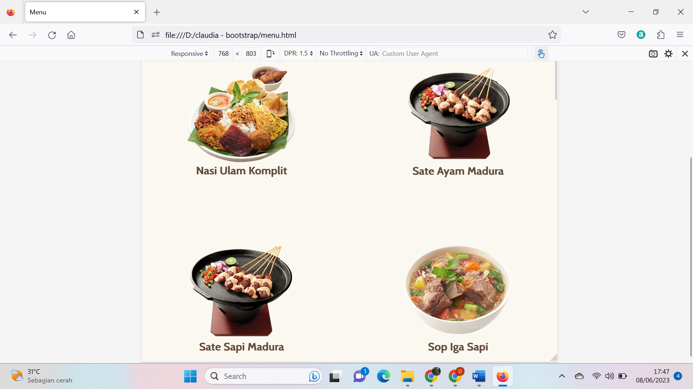

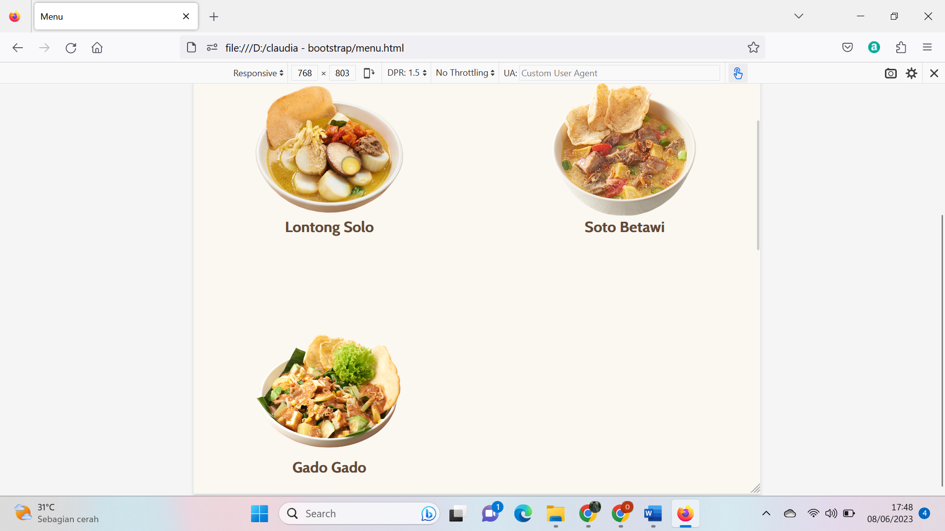

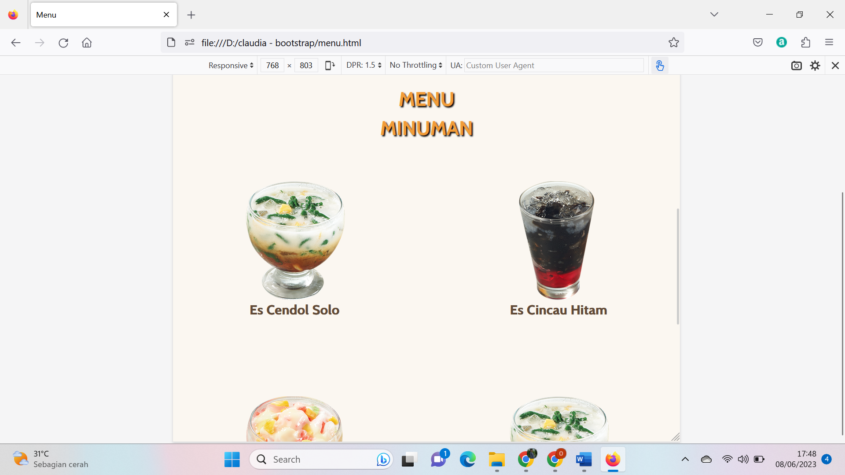

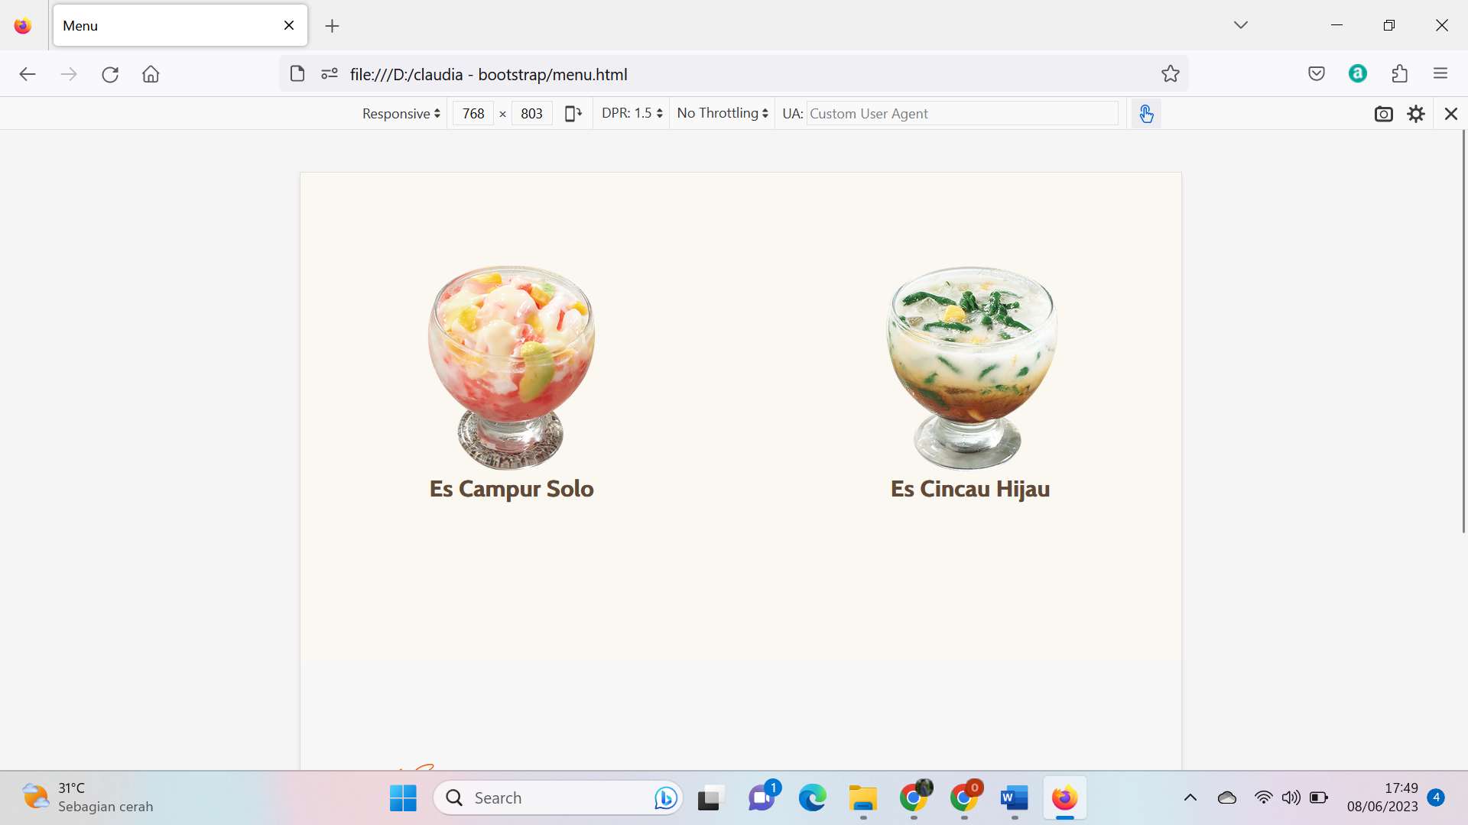

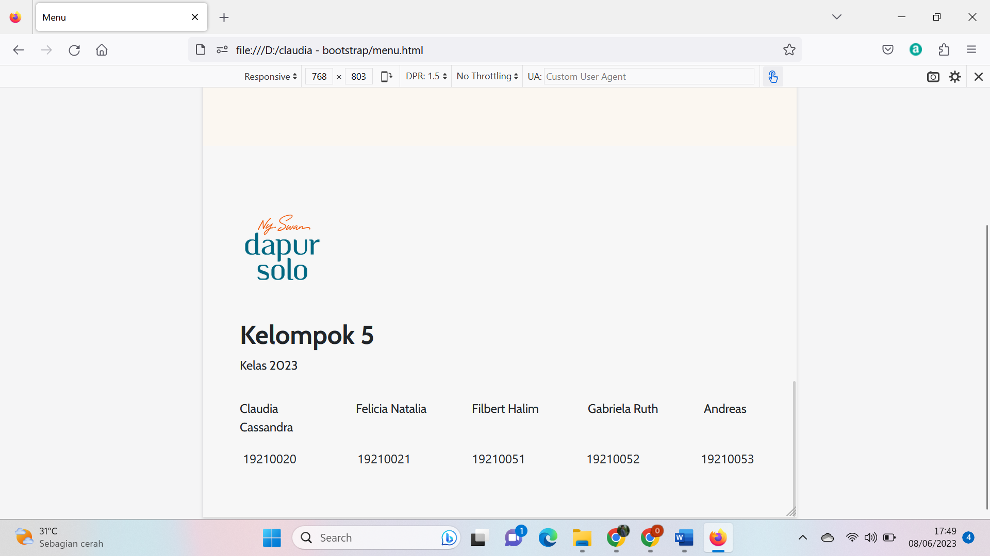

Berikut adalah tampilan Promo dari website kami:

* Header: bagian ini terdapat tampilan navbar yang terletak di bagian atas halaman. Terdapat logo, beberapa link menu yang mengarahkan ke halaman lain, dan Hamburger menu apabila ukuran device menjadi ukuran tablet atau smartphone.
* Event & Promo: bagian ini memberikan sebuah kotak informasi mengenai promo beserta periode & lokasi diselenggarakan nya promo pada restoran *Dapur Solo*.
* Footer: bagian ini berisi informasi informasi anggota kelompok yang berisikan nama dan nim, serta terdapat logo restoran *Dapur Solo*.

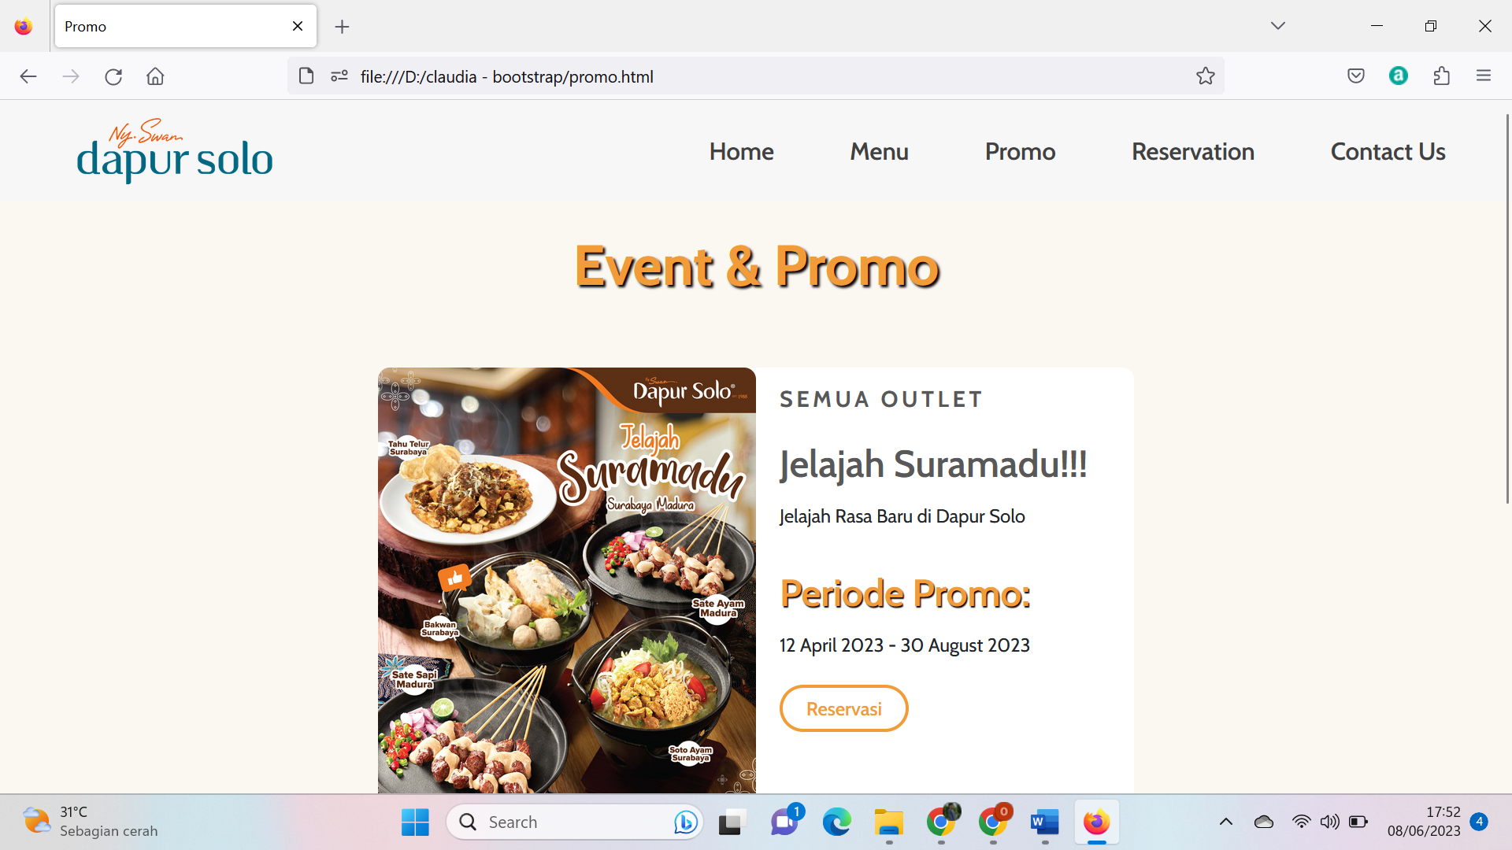

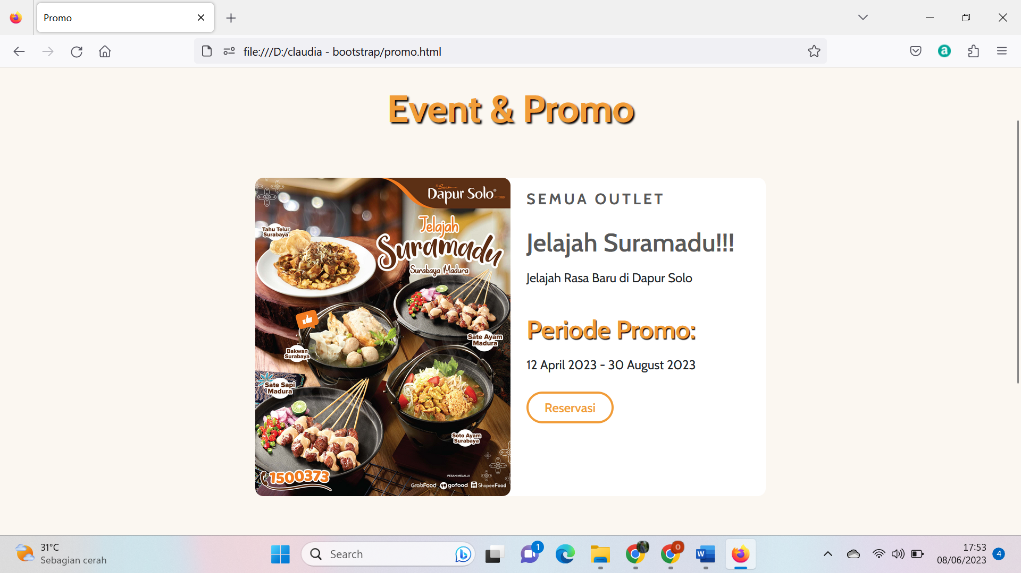

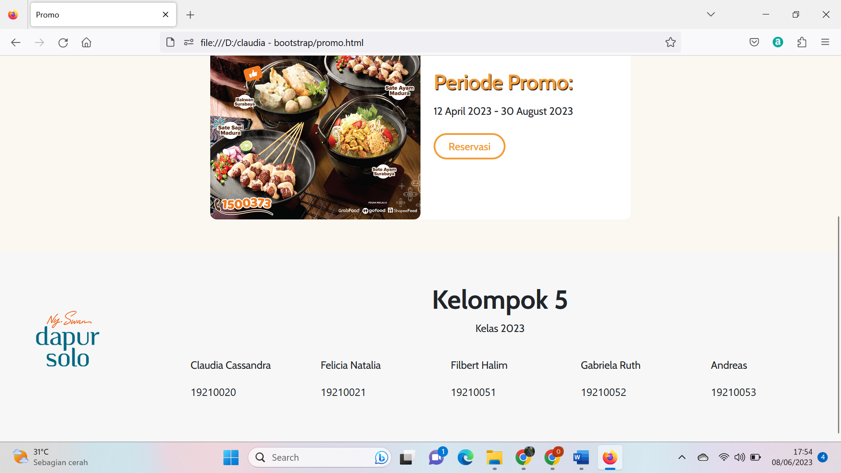

Tampilan mobile:

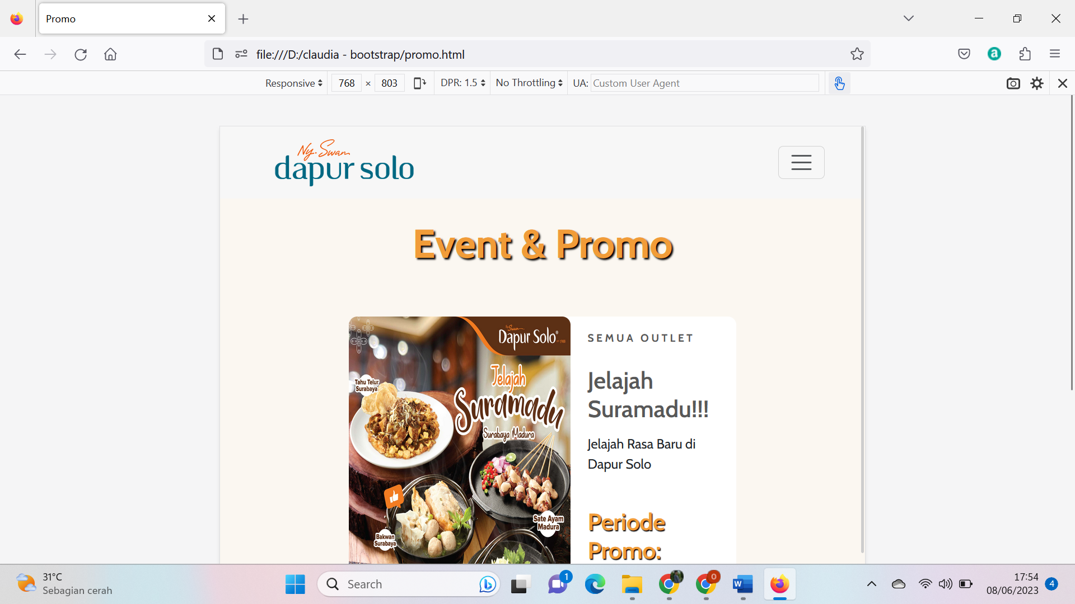

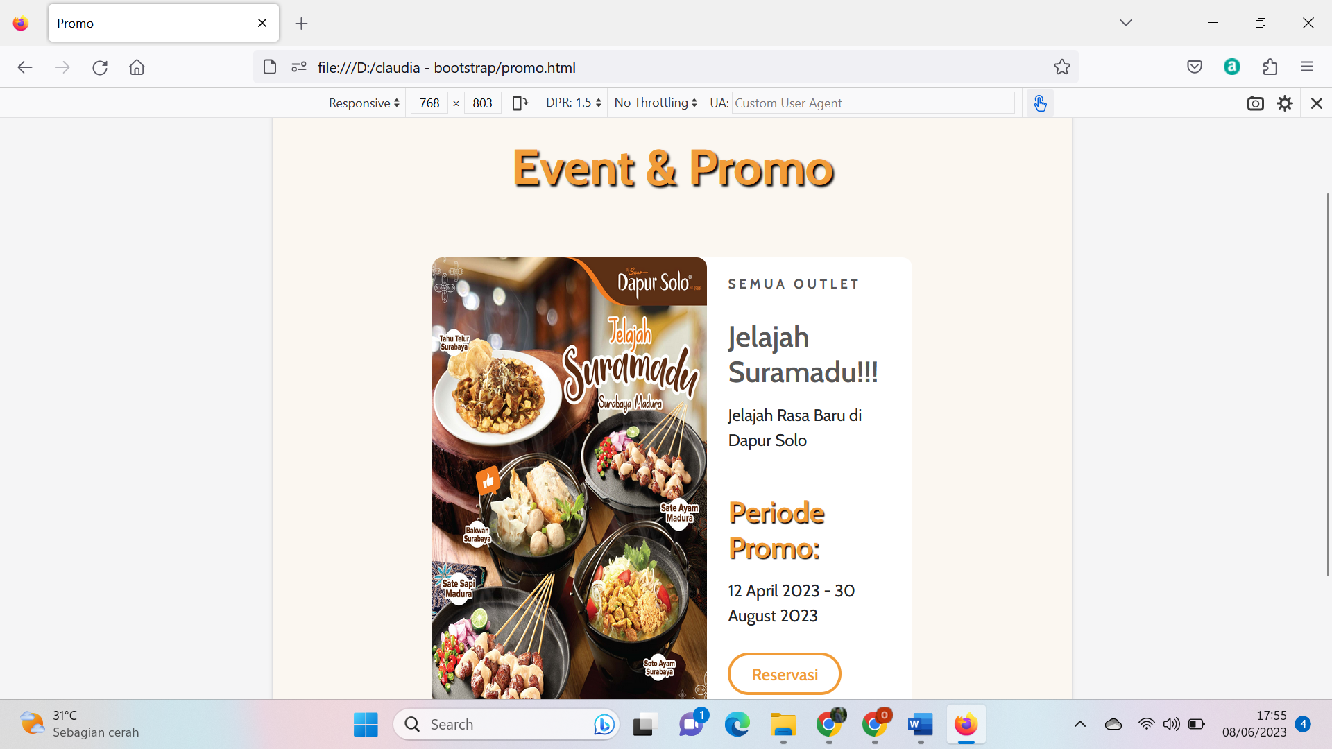

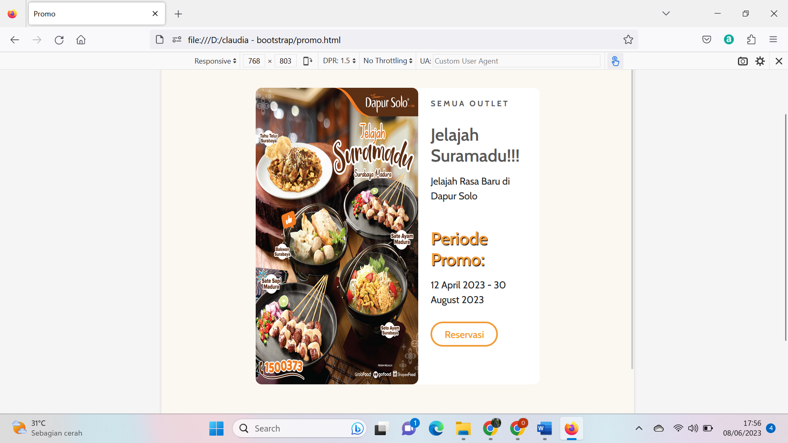

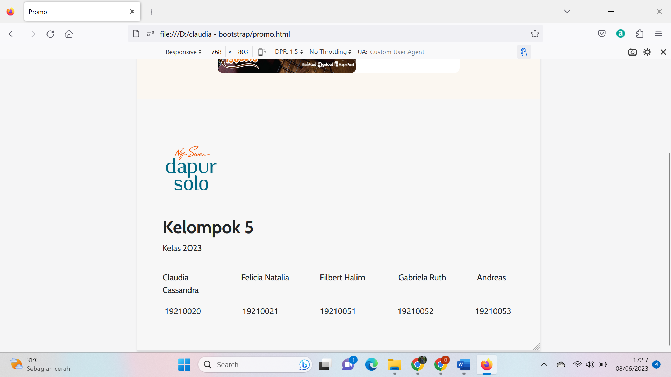

Berikut adalah tampilan Reservation dari website kami:

* Header: bagian ini terdapat tampilan navbar yang terletak di bagian atas halaman. Terdapat logo, beberapa link menu yang mengarahkan ke halaman lain, dan Hamburger menu apabila ukuran device menjadi ukuran tablet atau smartphone.
* Reservation Form: bagian ini menampilkan sebuah form yang berisikan beberapa komponen yang perlu diisi oleh customer untuk mereservasi tempat sebelum makan ditempat.
* Footer: bagian ini berisi informasi informasi anggota kelompok yang berisikan nama dan nim, serta terdapat logo restoran *Dapur Solo*.

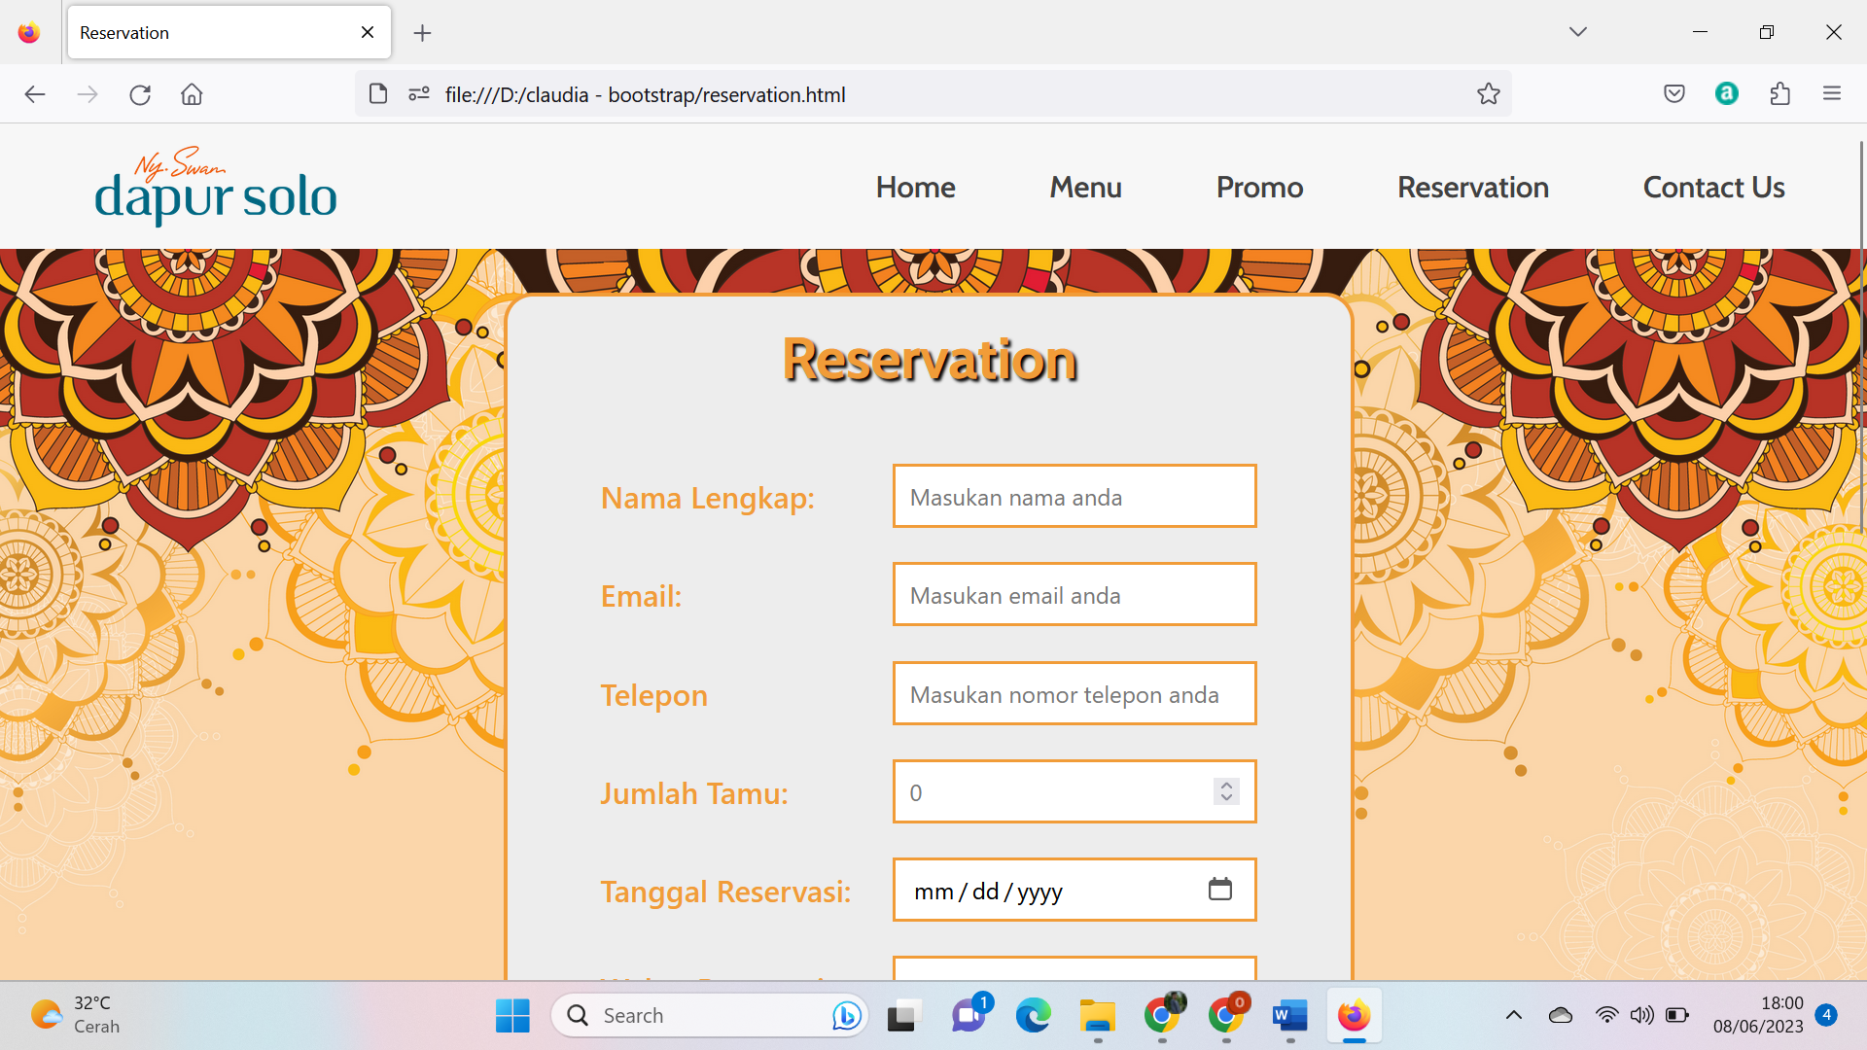

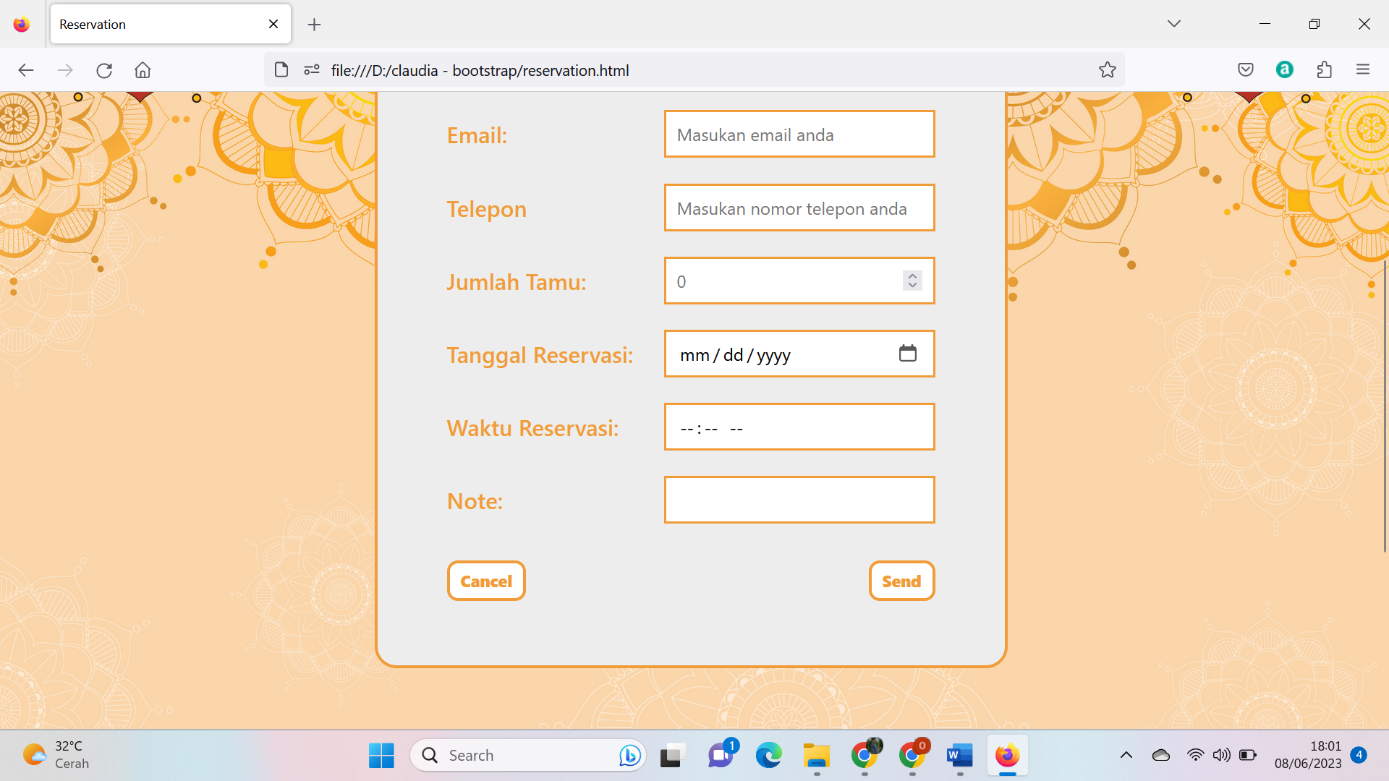

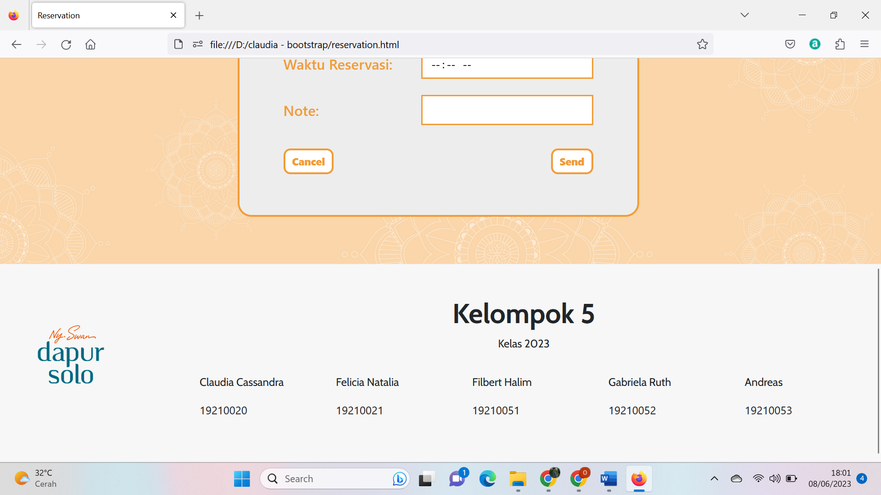

Tampilan Mobile:

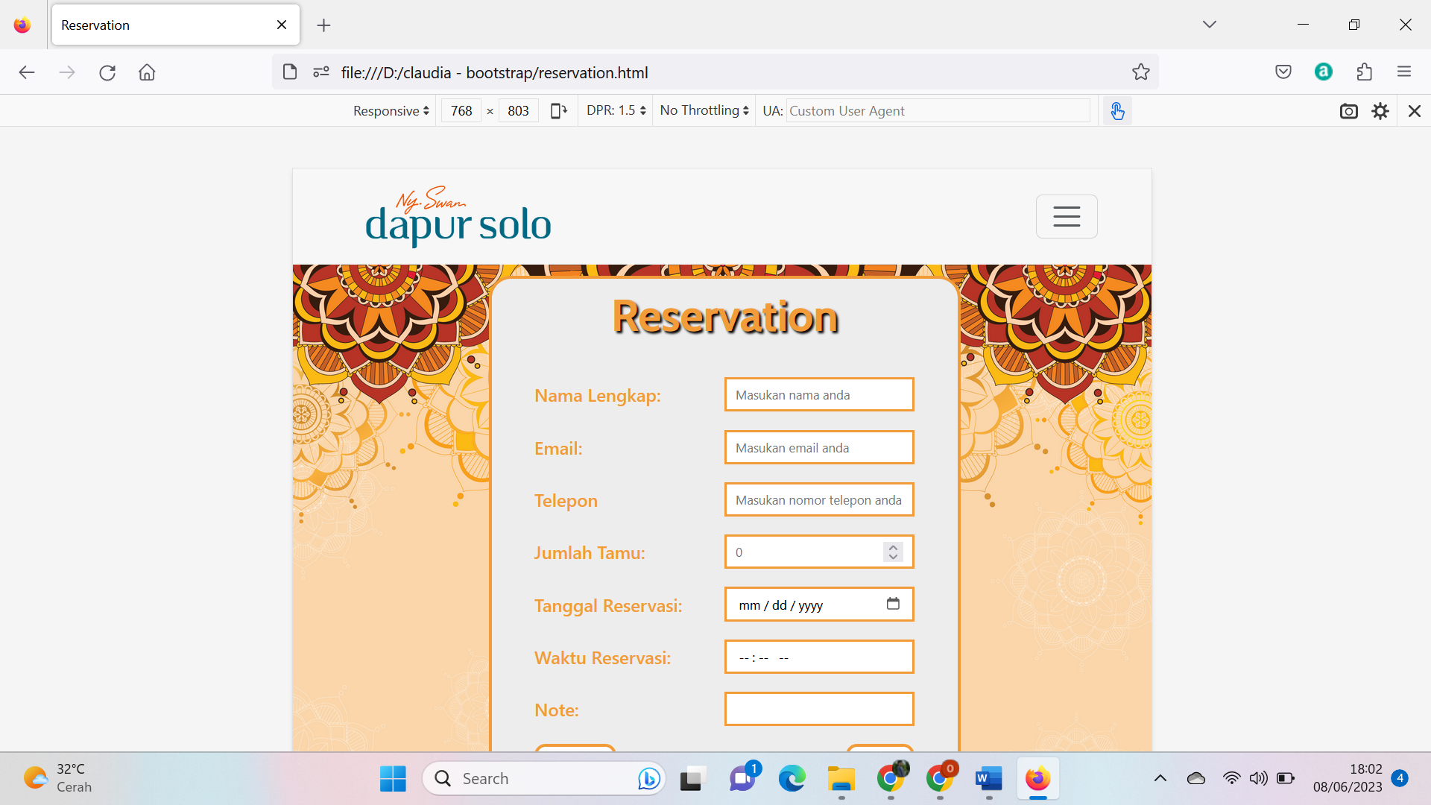

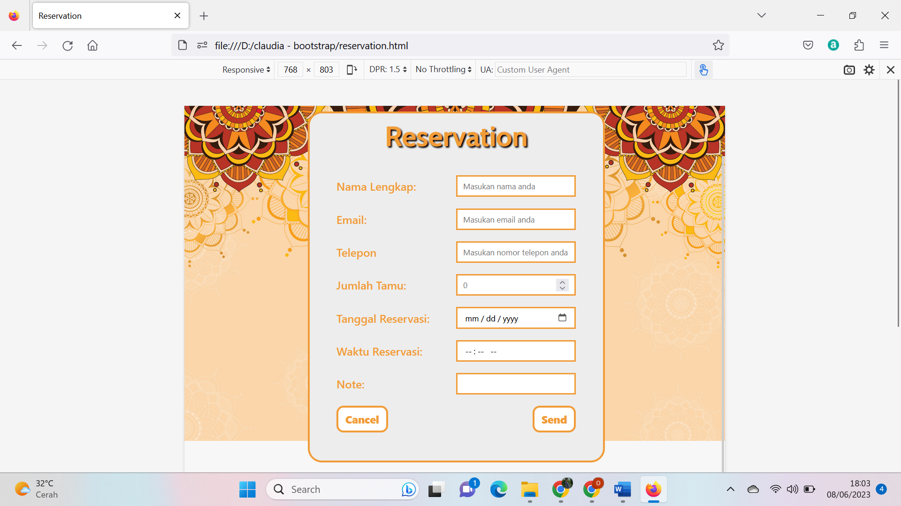

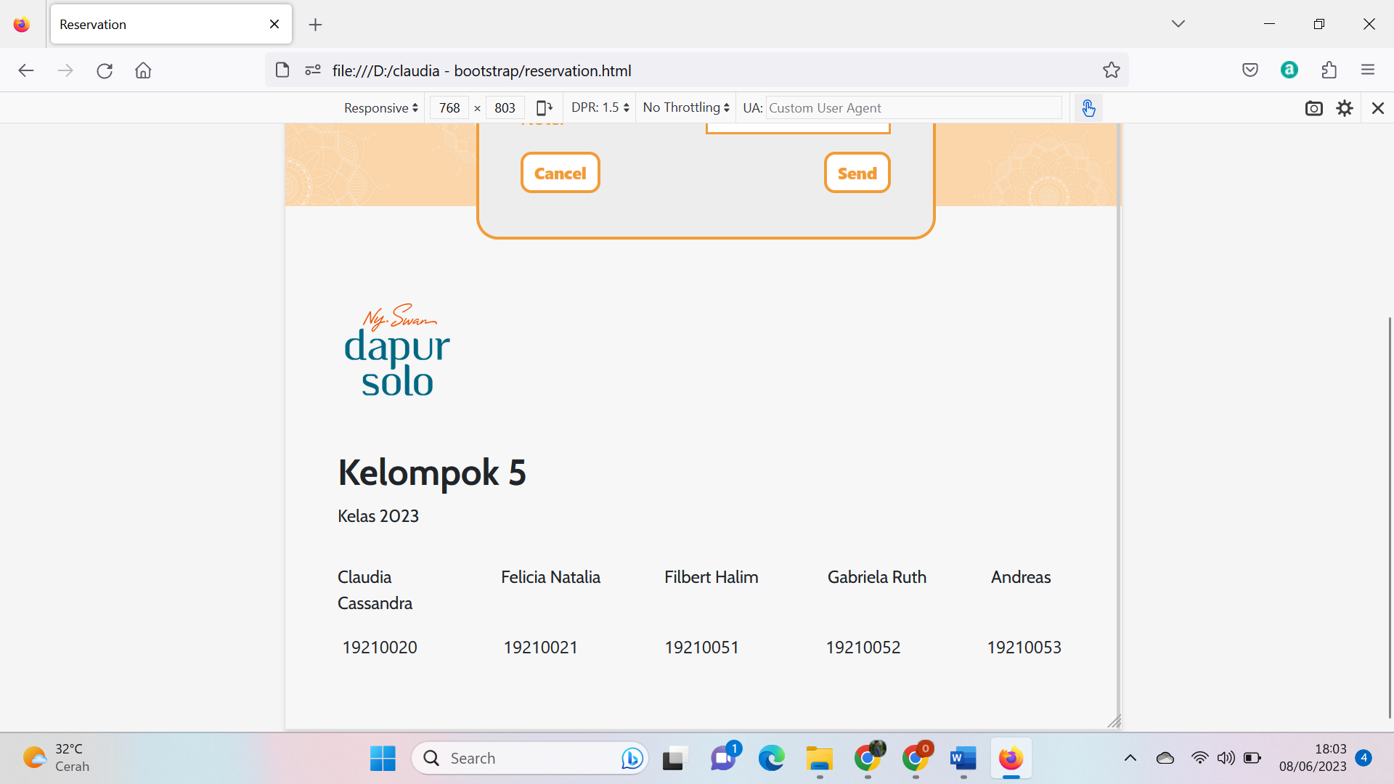

Berikut adalah tampilan Contact Us dari website kami:

* Header: bagian ini terdapat tampilan navbar yang terletak di bagian atas halaman. Terdapat logo, beberapa link menu yang mengarahkan ke halaman lain, dan Hamburger menu apabila ukuran device menjadi ukuran tablet atau smartphone.
* Contact Perusahaan: bagian ini menampilkan sebuah kotak berisikan informasi berupa alamat dan nomor telepon mengenai restoran *Dapur Solo*, terdapat juga tombol reservasi yang mengarahkan user ke halaman reservasi dan ada gambar google maps lokasi restoran *Dapur Solo* di daerah Panglima Polim, Jakarta Selatan.
* Contact Kelompok: bagian ini menampilkan daftar nama anggota kelompok kami dan alamat email UBM masing-masing.
* Footer: bagian ini berisi informasi informasi anggota kelompok yang berisikan nama dan nim, serta terdapat logo restoran *Dapur Solo*.

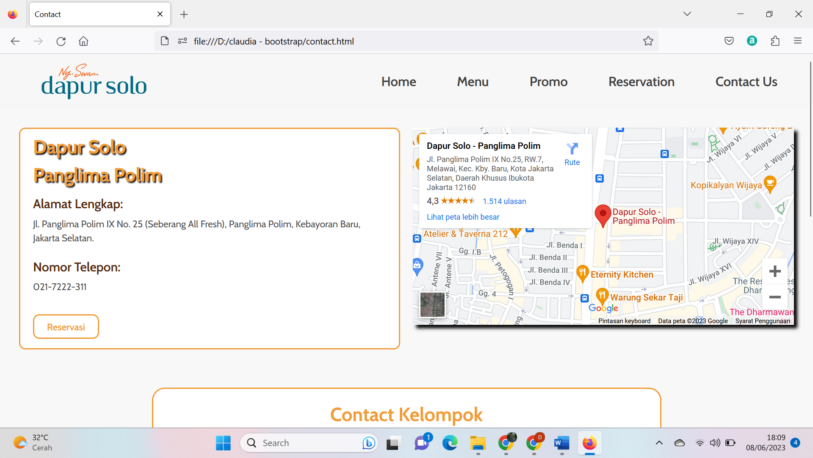

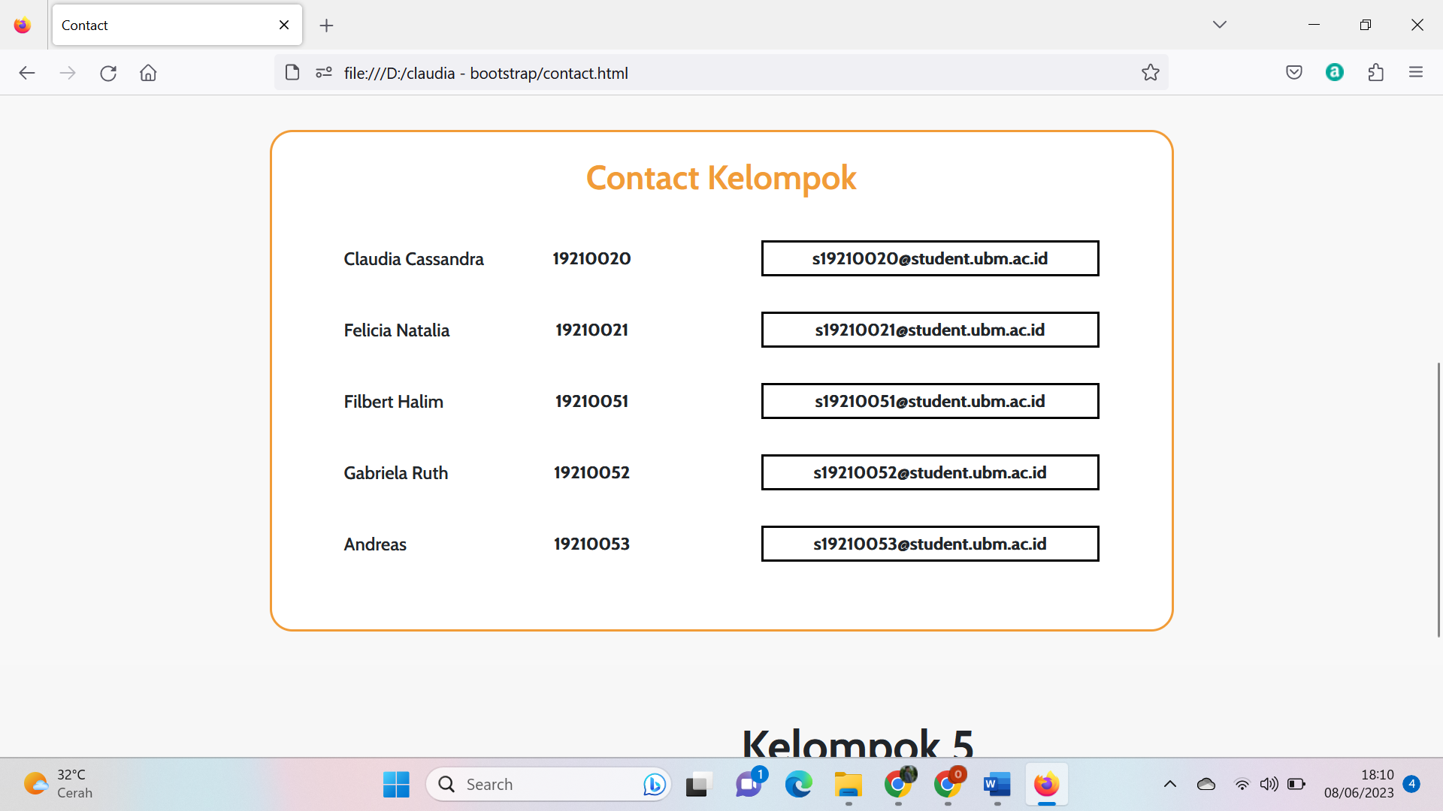

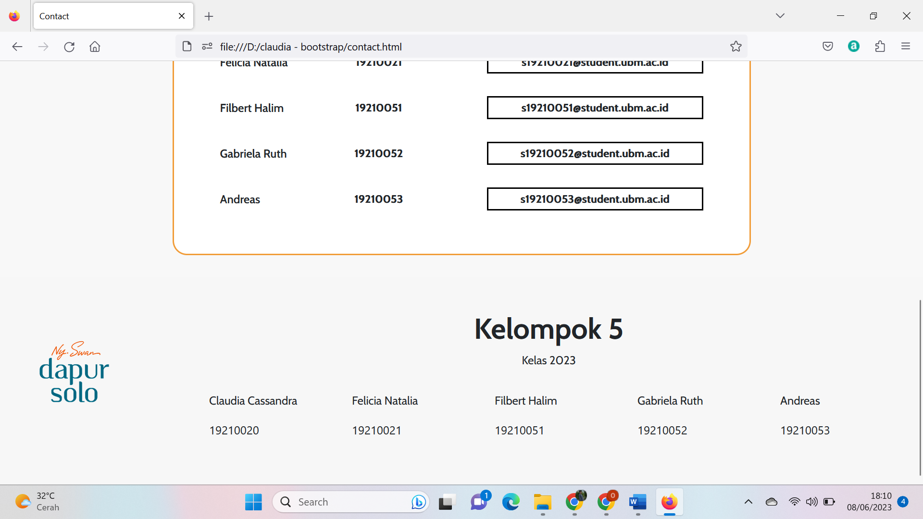

Tampilan Mobile:

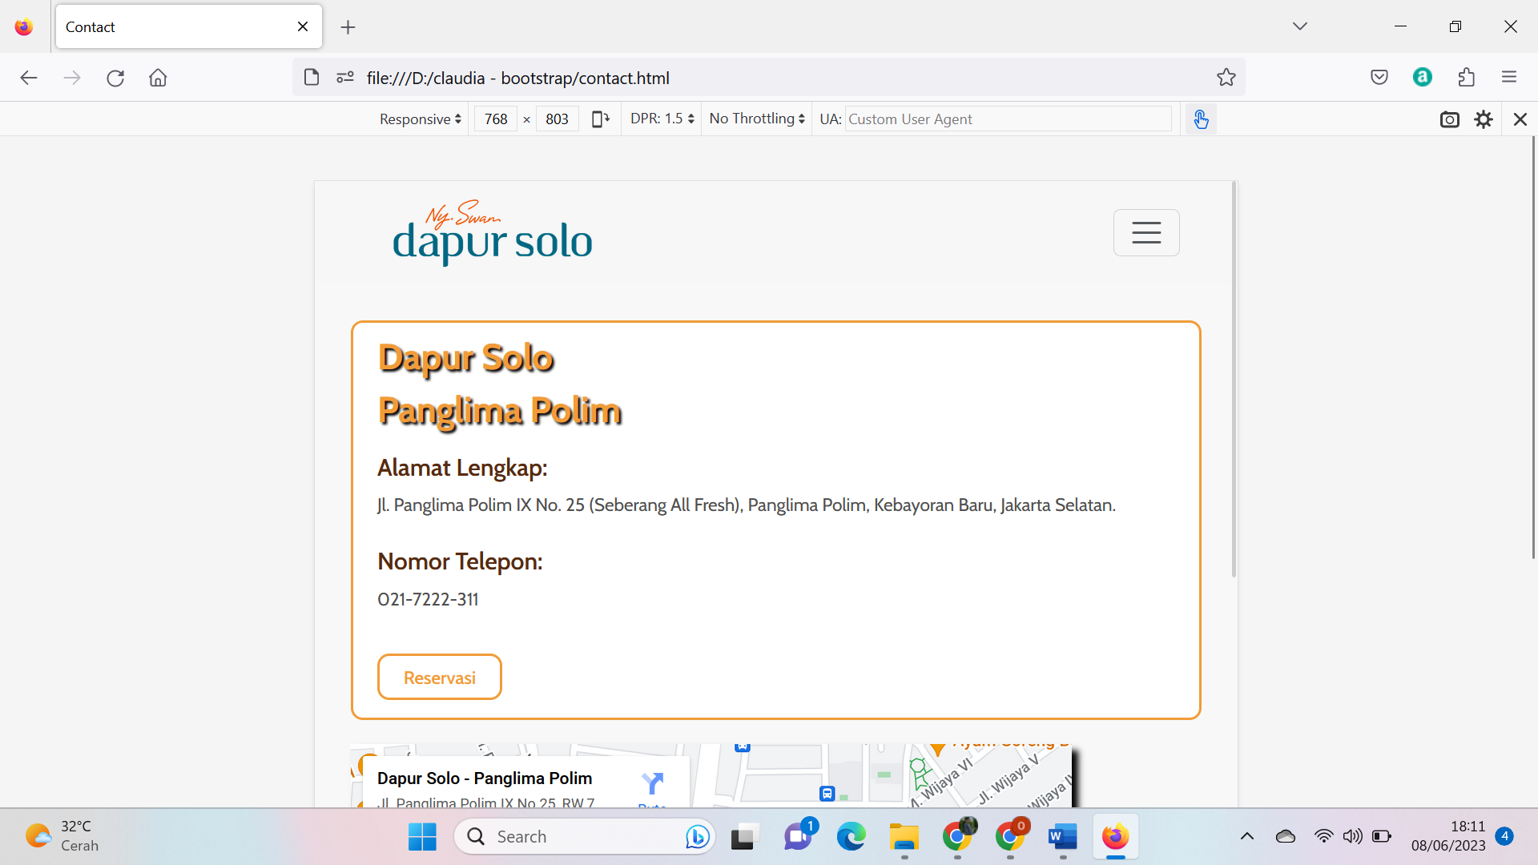

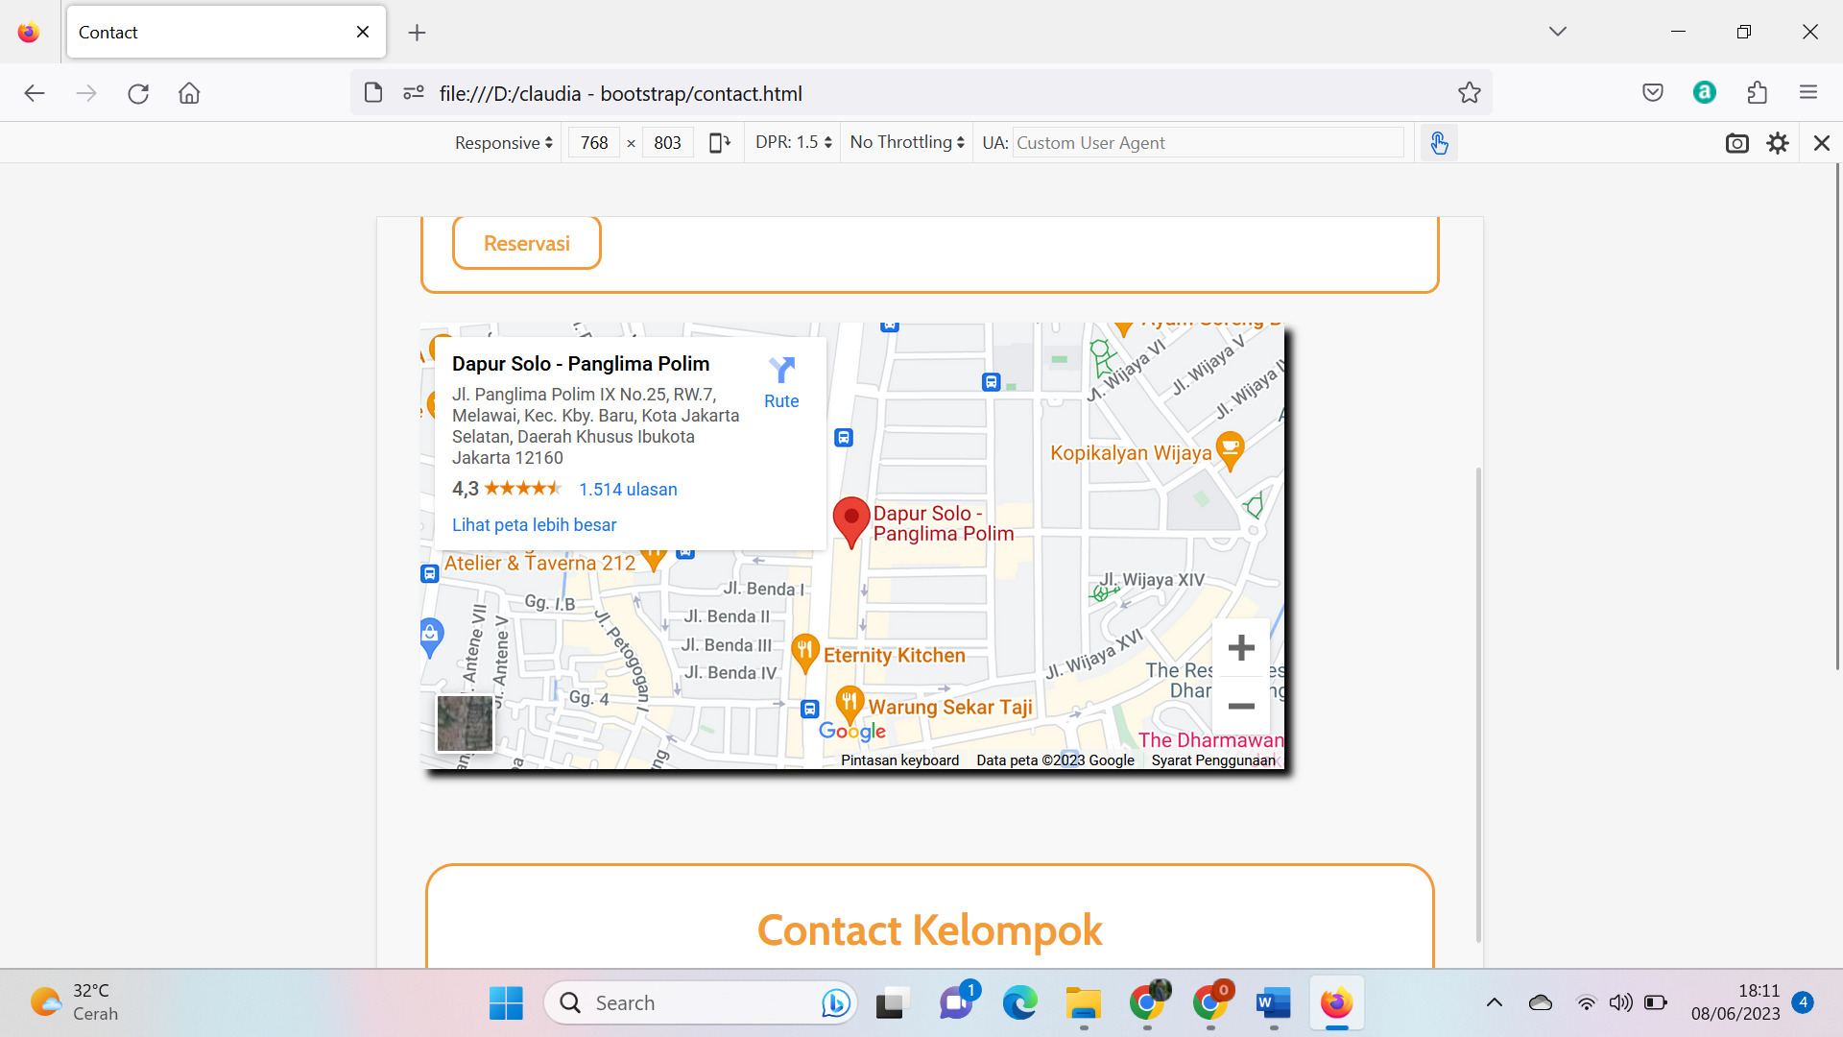

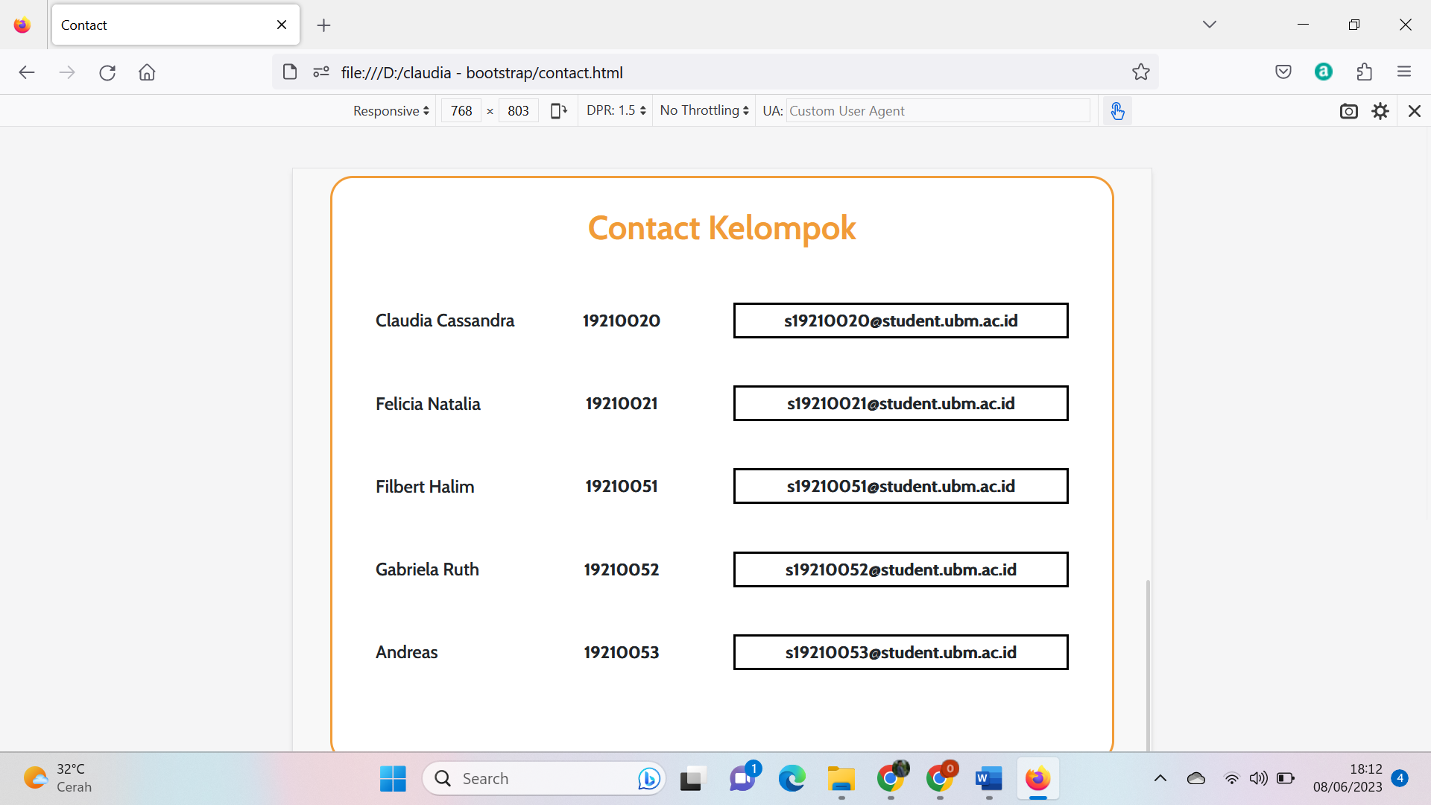

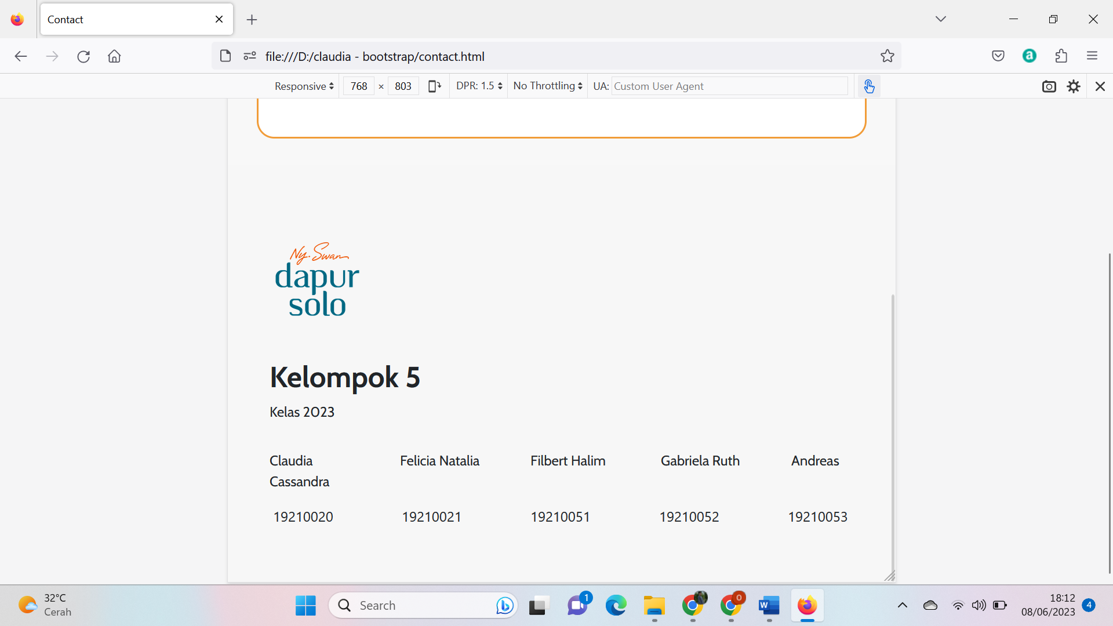

Referensi yang kami gunakan untuk mengerjakan tugas ini adalah:

<https://dapursolo.com/resto?tab=menu-sajian-khas-solo>

<https://www.w3schools.com/html/html_css.asp>

<https://www.w3schools.com/css/css_positioning.asp>

<https://www.w3schools.com/css/tryit.asp?filename=trycss_position_absolute>

<https://www.w3schools.com/css/css3_shadows.asp>

<https://www.youtube.com/watch?v=p9qBEq-YRSc&t=502s>

<https://www.w3schools.com/css/tryit.asp?filename=trycss3_flexbox>

<https://www.w3schools.com/css/tryit.asp?filename=trycss3_flexbox_flex-direction_column>

<https://www.youtube.com/watch?v=5JwWqjd4e9o&t=4421s>

<https://colorhunt.co/>

<https://getbootstrap.com/docs/5.3/getting-started/introduction/>

<https://youtu.be/qNifU_aQRio>

<https://youtu.be/9cKsq14Kfsw>